BAN CƠ YẾU CHÍNH PHỦ
HỌC VIỆN KỸ THUẬT MẬT MÃ
¯¯¯¯¯¯¯¯¯¯¯¯¯¯¯¯



ĐỒ ÁN TỐT NGHIỆP

XÂY DỰNG ỨNG DỤNG TƯ VẤN
PHÁP LUẬT THÔNG MINH
Ngành: Công nghệ thông tin
Mã số: 7.48.02.01

Sinh viên thực hiện:
Họ và tên: Đào Văn Tuyển
Mã sinh viên: CT060443

Người hướng dẫn:
ThS. Nguyễn Văn Phác
Khoa Công nghệ thông tin – Học viện Kỹ thuật mật mã

Hà Nội, 2026
BAN CƠ YẾU CHÍNH PHỦ
HỌC VIỆN KỸ THUẬT MẬT MÃ
¯¯¯¯¯¯¯¯¯¯¯¯¯¯¯¯



ĐỒ ÁN TỐT NGHIỆP

XÂY DỰNG ỨNG DỤNG TƯ VẤN
PHÁP LUẬT THÔNG MINH
Ngành: Công nghệ thông tin
Mã số: 7.48.02.01

Sinh viên thực hiện:
Họ và tên: Đào Văn Tuyển
Mã sinh viên: CT060443

Người hướng dẫn:
ThS. Nguyễn Văn Phác
Khoa Công nghệ thông tin – Học viện Kỹ thuật mật mã

Hà Nội, 2026

MỤC LỤC
MỤC LỤC i
BẢNG KÝ HIỆU iv
DANH MỤC BẢNG BIỂU v
DANH MỤC HÌNH VẼ vi
LỜI CẢM ƠN vii
LỜI NÓI ĐẦU viii
Chương 1. PHÂN TÍCH YÊU CẦU HỆ THỐNG TƯ VẤN PHÁP LUẬT THÔNG MINH 1
1.1. Tổng quan hệ thống tư vấn pháp luật thông minh 1
1.2. Yêu cầu hệ thống 1
1.2.1. Yêu cầu chức năng 1
1.2.2. Yêu cầu phi chức năng 2
1.3. Các công nghệ được sử dụng 2
1.3.1. Nền tảng Android 2
1.3.2. Nền tảng Web 3
1.3.3. Backend 3
1.3.4. Cơ sở dữ liệu 4
1.3.5. Công nghệ RAG 4
Chương 2. PHÂN TÍCH, THIẾT KẾ HỆ THỐNG TƯ VẤN PHÁP LUẬT THÔNG MINH 5
2.1. Biểu đồ Usecase 5
2.1.1. Biểu đồ Usecase tổng quát 5
2.1.2. Phân rã biểu đồ Usecase 6
2.2. Các biểu đồ tuần tự 12
2.2.1. Biểu đồ tuần tự Đăng ký tài khoản (User) 12
2.2.2. Biểu đồ tuần tự Đăng nhập (User) 13
2.2.3. Biểu đồ tuần tự nhóm Usecase Quản lý người dùng (Admin) 14
2.2.4. Biểu đồ tuần tự nhóm Usecase Quản lý văn bản pháp luật(Admin) 17
2.2.5. Biểu đồ tuần tự nhóm Usecase Tra cứu văn bản pháp luật (User) 23
2.2.6. Biểu đồ tuần tự nhóm Usecase Hỏi đáp tư vấn pháp luật (User) 27
2.2.7. Biểu đồ tuần tự nhóm Usecase Quản lý lịch sử tư vấn (User) 29
2.2.8. Biểu đồ tuần tự nhóm Usecase Quản lý hồ sơ cá nhân (User) 33
2.3. Hệ thống AI 36
2.3.1. Cơ sở lý thuyết 36
2.3.2. Xây dựng cơ sở tri thức 39
2.3.3. Lưu đồ quy trình xử lý truy xuất và sinh nội dung 40
2.3.4. Code chương trình thực hiện RAG Pipeline 42
2.3.5. Phân tích kết quả đạt được 46
2.4. Thiết kế cơ sở dữ liệu 47
2.4.1. Sơ đồ kết nối các bảng 47
2.4.2. Cấu trúc các bảng 48
Chương 3. TRIỂN KHAI HỆ THỐNG TƯ VẤN PHÁP LUẬT THÔNG MINH 50
3.1. Quá trình triển khai hệ thống 50
3.1.1. Cài đặt môi trường và cấu hình Firebase Firestore 50
3.1.2. Xây dựng Backend AI Service với Python và FastAPI 50
3.1.3. Xây dựng Ứng dụng Android với Kotlin (User App) 54
3.1.4. Xây dựng Web Quản trị với ReactJS (Admin Web) 57
3.2. Giới thiệu một số giao diện của hệ thống 60
3.2.1. Giao diện Website Quản trị viên 60
3.2.2. Giao diện Ứng dụng người dùng 63
KẾT LUẬN 70
Kết quả đạt được 70
Hạn chế 71
Hướng phát triển 72
TÀI LIỆU THAM KHẢO 73

BẢNG KÝ HIỆU

Ký hiệu | Thuật ngữ đầy đủ
AI | Artificial Intelligence
LLM | Large Language Model
RAG | Retrieval-Augmented Generation
API | Application Programming Interface
NoSQL | Non-Relational SQL

DANH MỤC BẢNG BIỂU
Bảng 2.1: Bảng User 48
Bảng 2.2: Bảng Documents 48
Bảng 2.3: Bảng ChatHistory 49
Bảng 2.4: Bảng UserLibrary 49

DANH MỤC HÌNH VẼ
Hình 2.1: Biểu đồ Usecase Tổng quát 5
Hình 2.2: Biểu đồ phân rã Usecase Quản lý tài khoản người dùng 6
Hình 2.3: Biểu đồ phân rã Usecase Quản lý tài khoản người dùng 7
Hình 2.4: Biểu đồ phân rã Usecase Tra cứu văn bản pháp luật 8
Hình 2.5: Biểu đồ phân rã Usecase Hỏi đáp tư vấn pháp luật 9
Hình 2.6: Biểu đồ phân rã Usecase Quản lý lịch sử tư vấn 10
Hình 2.7: Biểu đồ phân rã Usecase Quản lý hồ sơ cá nhân 11
Hình 2.8: Biểu đồ tuần tự Đăng ký tài khoản 12
Hình 2.9: Biểu đồ tuần tự Đăng nhập 13
Hình 2.10: Biểu đồ tuần tự Xem thông tin người dùng 14
Hình 2.11: Biểu đồ tuần tự Tìm kiếm người dùng 15
Hình 2.12: Biểu đồ tuần tự Xóa tài khoản người dùng 16
Hình 2.13: Biểu đồ tuần tự Xem danh sách văn bản pháp luật 17
Hình 2.14: Biểu đồ tuần tự Nạp văn bản pháp luật mới 18
Hình 2.15: Biểu đồ tuần tự Cập nhật thông tin của văn bản pháp luật 19
Hình 2.16: Biểu đồ tuần tự Tìm kiếm văn bản pháp luật 20
Hình 2.17: Biểu đồ tuần tự Lọc văn bản theo lĩnh vực 21
Hình 2.18: Sơ đồ tuần tự Xóa văn bản pháp luật 22
Hình 2.19: Biểu đồ tuần tự Xem danh sách văn bản pháp luật 23
Hình 2.20: Biểu đồ tuần tự Xem chi tiết văn bản pháp luật 24
Hình 2.21: Biểu đồ tuần tự Tìm kiếm văn bản pháp luật 25
Hình 2.22: Biểu đồ tuần tự Lọc văn bản theo lĩnh vực 26
Hình 2.23: Biểu đồ tuần tự Gửi câu hỏi tư vấn và Nhận phản hồi từ AI 27
Hình 2.24: Biểu đồ tuần tự Tạo đoạn hội thoại mới 28
Hình 2.25: Biểu đồ tuần tự Xem danh sách lịch sử tư vấn 29
Hình 2.26: Biểu đồ tuần tự Xem chi tiết phiên tư vấn 30
Hình 2.27: Biểu đồ tuần tự Tiếp tục phiên tư vấn 31
Hình 2.28: Biểu đồ tuần tự Xóa lịch sử tư vấn 32
Hình 2.29: Biểu đồ tuần tự Xem thông tin cá nhân 33
Hình 2.30: Biểu đồ tuần tự Cập nhật thông tin 34
Hình 2.31: Biểu đồ tuần tự Đổi mật khẩu 35
Hình 2.32: Lưu đồ quy trình xử lý truy xuất và sinh nội dung 41
Hình 2.33: Sơ đồ kết nối các bảng 47
Hình 3.1: Giao diện Quản lý văn bản pháp luật 60
Hình 3.2: Giao diện Thêm mới văn bản pháp luật 61
Hình 3.3: Giao diện Quản lý người dùng 62
Hình 3.4: Giao diện Đăng ký 63
Hình 3.5: Giao diện Đăng nhập 64
Hình 3.6: Giao diện Tra cứu văn bản 65
Hình 3.7: Giao diện Xem chi tiết văn bản 66
Hình 3.8: Giao diện Tư vấn pháp luật 67
Hình 3.9: Hội thoại Tư vấn pháp luật 67
Hình 3.10: Giao diện Quản lý lịch sử tư vấn 68
Hình 3.11: Giao diện Hồ sơ cá nhân 69

LỜI CẢM ƠN
Trong suốt quá trình thực hiện đề tài này, em xin gửi lời tri ân sâu sắc đến các thầy cô tại Học viện Kỹ thuật mật mã, đặc biệt là các thầy cô khoa Công nghệ thông tin, những người đã không ngừng hỗ trợ, chia sẻ kiến thức và kinh nghiệm quý báu. Sự chỉ dẫn tận tình của các thầy cô đã giúp em hoàn thành tốt nhiệm vụ và nâng cao kiến thức, kỹ năng trong suốt quá trình học tập.
Em xin bày tỏ lòng biết ơn sâu sắc tới thầy Nguyễn Văn Phác, người đã luôn tận tâm hướng dẫn và hỗ trợ em trong suốt quá trình thực hiện đề tài. Nhờ sự chỉ bảo nhiệt tình của thầy, em không chỉ nắm vững kiến thức chuyên môn mà còn trau dồi thêm những kỹ năng mềm quý giá, tinh thần trách nhiệm với đề tài. Do kiến thức còn nhiều hạn chế nên không thể tránh khỏi những thiếu sót trong quá trình làm đề tài. Em rất mong nhận được sự đóng góp ý kiến của thầy để đề tài của em đạt được kết quả tốt hơn. Em xin chân thành cảm ơn!

Sinh viên thực hiện

ĐÀO VĂN TUYỂN

LỜI NÓI ĐẦU
Trong bối cảnh chuyển đổi số mạnh mẽ, việc tiếp cận tri thức pháp luật tại Việt Nam vẫn đang gặp nhiều rào cản do hệ thống văn bản quy phạm pháp luật vô cùng đồ sộ và thường xuyên thay đổi. Các phương pháp tra cứu truyền thống hiện nay chủ yếu dựa trên từ khóa, trả về kết quả là các văn bản dài hàng trăm trang khiến người dân gặp khó khăn trong việc chắt lọc thông tin và hiểu đúng quy định để áp dụng vào thực tiễn.
Nhận thấy tiềm năng của Trí tuệ nhân tạo, đặc biệt là kỹ thuật RAG (Retrieval-Augmented Generation) kết hợp cùng các Mô hình ngôn ngữ lớn (LLM) trong việc đọc hiểu và tư vấn chính xác theo tình huống, em đã quyết định thực hiện đề tài: “Xây dựng ứng dụng tư vấn pháp luật thông minh”. Đây là giải pháp hướng tới việc xóa bỏ khoảng cách giữa người dân và tri thức pháp lý thông qua sự hỗ trợ của các trợ lý ảo thông minh.
Mục tiêu của đề tài là xây dựng một hệ thống hoàn chỉnh, bao gồm ứng dụng di động cho người dùng và nền tảng Web quản trị cho quản trị viên. Hệ thống không chỉ cung cấp khả năng giải đáp thắc mắc pháp lý nhanh chóng, chính xác dựa trên nguồn dữ liệu luật thực tế mà còn hỗ trợ quản lý tập trung kho tri thức, góp phần tối ưu hóa quy trình tra cứu và phổ biến thông tin pháp luật cho cộng đồng.
Nội dung của Báo cáo đồ án được chia làm 3 chương:
- Chương 1. Phân tích yêu cầu hệ thống tư vấn pháp luật thông minh: Trình bày tổng quan về hệ thống, phân tích các yêu cầu chức năng, phi chức năng và giới thiệu các công nghệ được sử dụng để xây dựng ứng dụng.
- Chương 2. Phân tích và thiết kế hệ thống tư vấn pháp luật thông minh: Phân tích chi tiết quy trình hoạt động, thiết kế kiến trúc hệ thống RAG, thiết kế cơ sở dữ liệu và các luồng chức năng của hệ thống.
- Chương 3. Triển khai hệ thống tư vấn pháp luật thông minh: Mô tả chi tiết quá trình thiết lập môi trường vận hành đa nền tảng, xây dựng quy trình số hóa tri thức pháp luật cho mô hình RAG, tích hợp các thành phần hệ thống và giới thiệu các giao diện hệ thống đã hoàn thiện.

PHÂN TÍCH YÊU CẦU HỆ THỐNG TƯ VẤN PHÁP LUẬT THÔNG MINH

Tổng quan hệ thống tư vấn pháp luật thông minh
Hệ thống tư vấn pháp luật thông minh là một nền tảng công nghệ toàn diện, được xây dựng dựa trên sự kết hợp giữa ứng dụng di động dành cho người dùng và giao diện quản trị trên nền tảng Web. Mục tiêu cốt lõi của hệ thống là hiện đại hóa phương thức tiếp cận pháp luật, giúp người dân tra cứu và hiểu rõ các quy định một cách chính xác, nhanh chóng thông qua sức mạnh của trí tuệ nhân tạo.
Về phía người dùng, ngoài việc tra cứu các văn bản quy phạm pháp luật sẵn có, hệ thống cung cấp một trợ lý ảo thông minh có khả năng tiếp nhận và xử lý các câu hỏi dưới dạng ngôn ngữ tự nhiên. Thay vì phải tự đọc các văn bản dài hàng trăm trang, người dùng sẽ nhận được các câu trả lời súc tích, đi kèm căn cứ pháp lý rõ ràng và trích dẫn trực tiếp từ các văn bản chính thống. Song song với đó, nền tảng Web quản trị đóng vai trò là "trung tâm điều hành", cho phép ban quản trị thực hiện kiểm soát người dùng và cập nhật kịp thời các tệp dữ liệu pháp luật mới nhất vào kho tri thức, đảm bảo tính thời sự và độ tin cậy của nội dung tư vấn.
Không chỉ đơn thuần là công cụ lưu trữ, hệ thống là một quy trình khép kín từ khâu nạp liệu, xử lý tri thức đến khâu giải đáp thực tiễn. Việc đồng bộ hóa dữ liệu giữa các phân hệ quản trị và ứng dụng giúp thiết lập một môi trường tương tác pháp lý minh bạch, an toàn và dễ tiếp cận. Đây là giải pháp công nghệ trọng tâm nhằm nâng cao hiệu quả phổ biến, giáo dục pháp luật và hỗ trợ cộng đồng chủ động nắm bắt các quyền lợi, nghĩa vụ pháp lý trên nền tảng số.

Yêu cầu hệ thống

Yêu cầu chức năng
Hệ thống được thiết kế hướng tới việc phục vụ hai nhóm đối tượng chính với các đặc quyền và nhiệm vụ khác nhau. Cụ thể, hệ thống có hai tác nhân là Người quản trị (Admin) và Người dùng (User) với các nhóm chức năng tương ứng như sau:
Nhóm chức năng dành cho Quản trị viên (Admin):
- Đăng nhập: Cho phép quản trị viên truy cập vào giao diện quản lý bằng tài khoản được cấp quyền để thực hiện các nghiệp vụ nội bộ.
- Quản lý văn bản pháp luật: Hỗ trợ nạp mới các tệp văn bản luật lên hệ thống, cập nhật thông tin về các văn bản hoặc loại bỏ các văn bản không còn phù hợp để đảm bảo kho dữ liệu luôn chính xác.
- Quản lý người dùng: Cung cấp danh sách người dùng đang hoạt động trên hệ thống để theo dõi mức độ tương tác.
Nhóm chức năng dành cho Người dùng (User):
- Đăng ký và Đăng nhập: Đăng ký, đăng nhập và đăng xuất hệ thống thông qua tài khoản Email cá nhân hoặc liên kết với tài khoản Google
- Hỏi đáp tư vấn pháp luật: Người dùng đặt câu hỏi và trò chuyện với trợ lý ảo bằng ngôn ngữ tự nhiên để được tư vấn về các tình huống pháp lý và nhận trích dẫn điều khoản tương ứng.
- Tra cứu văn bản quy phạm pháp luật: Người dùng truy cập vào kho văn bản số hóa, hỗ trợ tìm kiếm và lọc luật theo từng lĩnh vực để người dùng trực tiếp nghiên cứu nội dung.
- Quản lý lịch sử tư vấn: Lưu trữ các phiên hỏi đáp đã thực hiện, cho phép người dùng xem lại nội dung tư vấn hoặc tiếp tục cuộc hội thoại cũ.
- Quản lý hồ sơ cá nhân: Cho phép người dùng theo dõi và cập nhật các thông tin cá nhân cơ bản trên ứng dụng.

Yêu cầu phi chức năng
Hệ thống phải đảm bảo:
- Giao diện thân thiện với người dùng.
- Cung cấp thông tin pháp luật chính xác, rõ ràng.
- Dễ bảo trì và cập nhật. Dễ sử dụng và dễ hiểu.
- Đảm bảo tính chính xác dữ liệu, kiểm soát chặt chẽ.
- Tuân thủ tất cả các luật và quy định hiện hành.

Các công nghệ được sử dụng

Nền tảng Android
- Ngôn ngữ lập trình Kotlin: Được lựa chọn làm ngôn ngữ phát triển chính cho ứng dụng di động nhờ tính an toàn cao, giảm thiểu các lỗi tiềm ẩn như NullPointerException. Kotlin cung cấp các cú pháp hiện đại giúp mã nguồn ngắn gọn và dễ bảo trì.
- Jetpack Compose: Đây là bộ công cụ UI hiện đại của Google được dùng để xây dựng giao diện người dùng theo hướng khai báo. Trong đồ án, Jetpack Compose đóng vai trò thiết kế các màn hình tương tác động như giao diện hội thoại Chatbot, danh sách thư viện pháp luật số, đảm bảo trải nghiệm mượt mà và đồng bộ trên nhiều dòng thiết bị khác nhau..
- Kiến trúc MVVM (Model-View-ViewModel): Hệ thống áp dụng mô hình kiến trúc tiêu chuẩn nhằm tách biệt hoàn toàn logic xử lý dữ liệu khỏi giao diện hiển thị. Cách tiếp cận này giúp tối ưu hóa việc quản lý trạng thái của các luồng tư vấn và danh mục văn bản luật, đồng thời thuận tiện cho việc bảo trì và nâng cấp.
- Thư viện Retrofit: Đóng vai trò là thư viện kết nối mạng, đảm nhiệm việc giao tiếp giữa ứng dụng di động và máy chủ Backend thông qua giao thức HTTP để truyền tải câu hỏi và nhận về các phản hồi từ mô hình AI.

Nền tảng Web
Giao diện quản trị được xây dựng trên nền tảng Web với mục tiêu tối ưu hóa quy trình điều hành dữ liệu:
- ReactJS: ReactJS được sử dụng để tạo ra giao diện Single Page Application (SPA), giúp quản trị viên thao tác nạp liệu và quản lý người dùng mà không cần tải lại trang.
- Vite: đóng vai trò công cụ đóng gói, hỗ trợ quá trình biên dịch nhanh chóng và tăng hiệu suất vận hành cho ứng dụng.
- Thư viện hỗ trợ: Tích hợp bộ icon trực quan (Lucide-react) và thư viện axios để xử lý yêu cầu HTTP, hỗ trợ việc tải lên các tệp tin văn bản pháp luật, đồng thời quản lý danh mục lĩnh vực pháp lý một cách khoa học.

Backend
Đây là hệ thống trung tâm chịu trách nhiệm điều phối toàn bộ luồng thông tin và tích hợp các thuật toán trí tuệ nhân tạo:
- Python: Được lựa chọn nhờ sở hữu hệ sinh thái các thư viện hỗ trợ AI và xử lý dữ liệu vô cùng phong phú. Python đóng vai trò thực hiện các tác vụ tính toán phức tạp như trích xuất văn bản từ tệp PDF và vận hành các chuỗi logic của LangChain.
- FastAPI: Đây là framework Python hiện đại cho phép xây dựng các API hiệu suất cao. FastAPI cung cấp khả năng xử lý bất đồng bộ (Asynchronous), giúp máy chủ tiếp nhận đồng thời nhiều yêu cầu nạp file hoặc hỏi đáp mà vẫn duy trì được tốc độ phản hồi nhanh chóng.

Cơ sở dữ liệu
Hệ thống sử dụng giải pháp lưu trữ đa tầng nhằm đáp ứng các yêu cầu khác nhau về cấu trúc dữ liệu:
- Firebase Firestore: Là cơ sở dữ liệu NoSQL đám mây của Google, đảm nhiệm việc lưu trữ hồ sơ người dùng, danh mục các bộ luật và nhật ký trò chuyện. Khả năng đồng bộ hóa thời gian thực giúp dữ liệu luôn nhất quán giữa các phân hệ Android và Web Admin.
- ChromaDB (Vector Database): Một hệ quản trị cơ sở dữ liệu chuyên biệt dùng để lưu trữ nội dung luật dưới dạng vector hóa. Công nghệ này cho phép hệ thống thực hiện các phép toán tìm kiếm ngữ nghĩa, đảm bảo tìm ra các điều luật chính xác dựa trên nội dung câu hỏi thay vì chỉ so khớp từ khóa.

Công nghệ RAG
Đây là công nghệ cốt lõi giúp trợ lý ảo có khả năng đọc hiểu và tư vấn dựa trên dữ liệu thực tế:
- LangChain: Đóng vai trò khung điều phối, quản lý quy trình từ việc đọc văn bản PDF, chia nhỏ tài liệu (Chunking) cho đến việc đưa bối cảnh vào mô hình ngôn ngữ lớn để xử lý.
- HuggingFace Embeddings: Công nghệ chuyển đổi câu chữ tiếng Việt thành các dãy số (Vector), tạo cơ sở để máy tính so sánh và trích xuất các tri thức pháp luật tương đồng.
- Gemini 3 Flash Preview: Mô hình ngôn ngữ lớn đảm nhiệm vai trò phân tích tình huống và sinh câu trả lời tư vấn. Gemini giúp tổng hợp các điều luật đã truy xuất thành những phản hồi tự nhiên, ngắn gọn và bám sát thực tế pháp luật.

PHÂN TÍCH, THIẾT KẾ HỆ THỐNG TƯ VẤN PHÁP LUẬT THÔNG MINH

Biểu đồ Usecase

Biểu đồ Usecase tổng quát
Biểu đồ Use case tổng quát cung cấp một cái nhìn toàn cảnh về kiến trúc chức năng và các mối tương tác trong toàn bộ hệ thống. Hệ thống được thiết kế với hai nhóm tác nhân (Actor) chính:
- Người dùng (User): Đại diện cho người dân hoặc các cá nhân có nhu cầu tra cứu, tìm hiểu và nhận tư vấn về các tình huống pháp lý.
- Quản trị viên (Admin): Đại diện cho những người có chuyên môn nghiệp vụ, chịu trách nhiệm quản lý hệ thống, kiểm soát thông tin người dùng và cập nhật kho tri thức pháp luật.

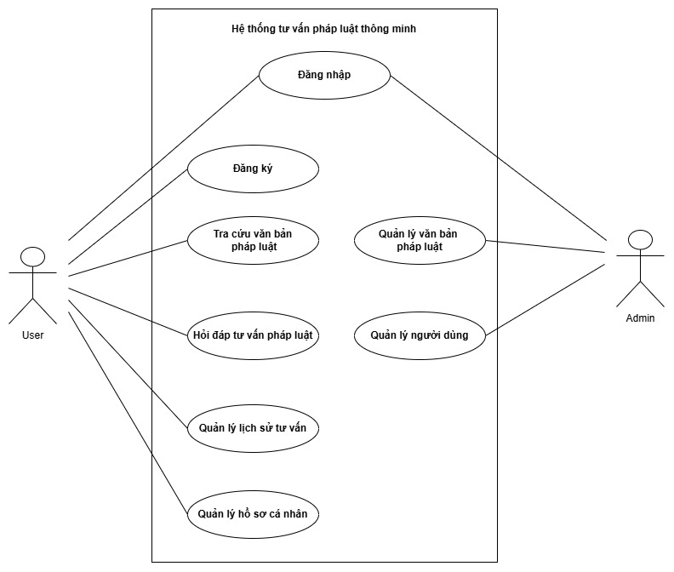
Hình 2.1: Biểu đồ Usecase Tổng quát

Phân rã biểu đồ Usecase

Phân rã Usecase Quản lý người dùng
Biểu đồ phân rã Use case Quản lý người dùng tập trung vào các nghiệp vụ giám sát tài khoản người dùng. Sơ đồ xác lập các chức năng cho phép Quản trị viên truy xuất danh sách người dùng để theo dõi mức độ tương tác và tính minh bạch của tài khoản. Bên cạnh đó, các công cụ tìm kiếm và quyền hạn xóa bỏ tài khoản được thiết lập nhằm giúp người vận hành kịp thời xử lý, loại bỏ dữ liệu rác, góp phần tối ưu hóa không gian lưu trữ và duy trì tính an toàn cho hệ thống.
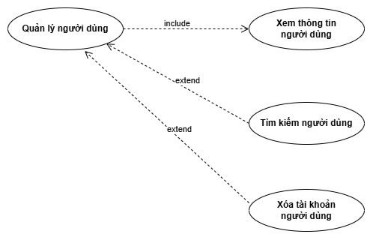
Hình 2.2: Biểu đồ phân rã Usecase Quản lý tài khoản người dùng

Phân rã Usecase Quản lý văn bản pháp luật
Biểu đồ phân rã Use case Quản lý văn bản pháp luật mô tả chi tiết các đặc quyền của Quản trị viên trong việc thiết lập và duy trì kho tri thức cốt lõi của hệ thống. Thông qua giao diện quản trị, người vận hành thực hiện quy trình kiểm soát toàn diện từ khâu tiếp nhận, nạp mới các tệp văn bản dưới định dạng số hóa đến việc cập nhật, điều chỉnh thông tin hoặc loại bỏ các văn bản không còn phù hợp. Hệ thống còn cung cấp các công cụ hỗ trợ tìm kiếm và lọc dữ liệu theo từng lĩnh vực chuyên biệt, giúp Quản trị viên dễ dàng theo dõi trạng thái hiệu lực của luật, từ đó đảm bảo tính thời sự và độ tin cậy tuyệt đối cho nội dung tư vấn của trợ lý ảo.

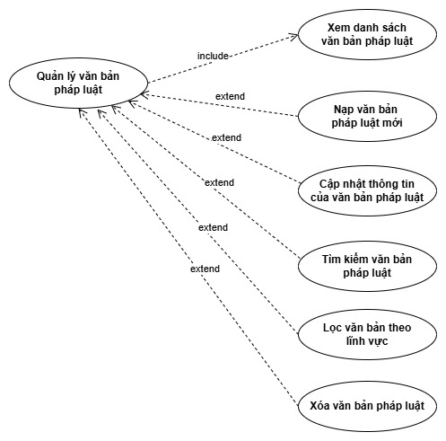
Hình 2.3: Biểu đồ phân rã Usecase Quản lý tài khoản người dùng

Phân rã Usecase Tra cứu văn bản pháp luật
Biểu đồ phân rã Use case Tra cứu văn bản pháp luật mô tả chi tiết các tính năng cho phép người dùng khai thác kho tri thức pháp lý số hóa của hệ thống. Quy trình này bắt đầu từ việc truy cập danh sách tổng quát, từ đó người dùng có thể thực hiện các thao tác chuyên sâu nhằm thu hẹp phạm vi dữ liệu như tìm kiếm văn bản theo từ khóa hoặc lọc theo từng lĩnh vực pháp lý cụ thể. Điểm cốt lõi của chức năng này là khả năng xem chi tiết nội dung văn bản, giúp người dân trực tiếp tiếp cận với các điều khoản pháp luật gốc một cách minh bạch và nhanh chóng ngay trên thiết bị cá nhân.

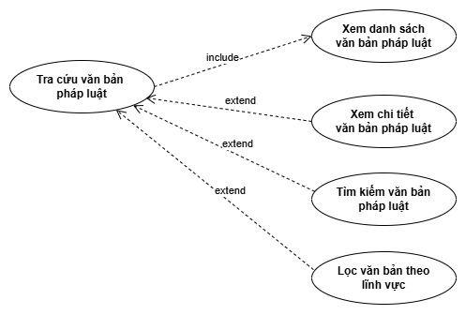
Hình 2.4: Biểu đồ phân rã Usecase Tra cứu văn bản pháp luật

Phân rã Usecase Hỏi đáp tư vấn pháp luật
Biểu đồ phân rã Use case Hỏi đáp tư vấn pháp luật mô hình hóa quy trình tương tác thông minh giữa người dùng và trợ lý ảo dựa trên công nghệ AI RAG. Chức năng này cho phép người dùng gửi các câu hỏi tình huống dưới dạng ngôn ngữ tự nhiên để nhận về phản hồi tư vấn có kèm theo trích dẫn căn cứ pháp luật tương ứng. Ngoài ra, hệ thống còn hỗ trợ khả năng khởi tạo các đoạn hội thoại mới, giúp tách biệt các chủ đề tư vấn khác nhau, từ đó tối ưu hóa mạch suy luận của mô hình và nâng cao trải nghiệm cá nhân hóa trong việc giải quyết các vấn đề pháp lý.
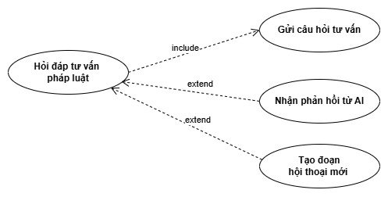
Hình 2.5: Biểu đồ phân rã Usecase Hỏi đáp tư vấn pháp luật

Phân rã Usecase Quản lý lịch sử tư vấn
Biểu đồ phân rã Use case Quản lý lịch sử tư vấn xác lập cơ chế lưu trữ và tái hiện tri thức từ các phiên làm việc trong quá khứ. Người dùng có quyền truy cập vào danh mục các cuộc hội thoại đã thực hiện để xem lại nội dung chi tiết hoặc tiếp tục các phiên tư vấn còn dang dở nhằm tiết kiệm thời gian tái nhập liệu. Bên cạnh đó, tính năng xóa lịch sử được cung cấp nhằm đảm bảo quyền riêng tư và giúp người dùng chủ động quản lý không gian lưu trữ dữ liệu cá nhân trên hệ thống.

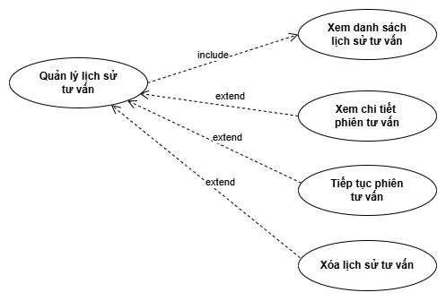
Hình 2.6: Biểu đồ phân rã Usecase Quản lý lịch sử tư vấn

Phân rã Usecase Quản lý hồ sơ cá nhân
Biểu đồ phân rã Use case Quản lý hồ sơ cá nhân mô tả các nghiệp vụ liên quan đến việc định danh tài khoản người dùng. Chức năng này cho phép người sử dụng ứng dụng di động theo dõi các thông tin định danh cơ bản, cập nhật thông tin cá nhân khi có thay đổi và thực hiện đăng xuất để bảo vệ quyền truy cập dữ liệu
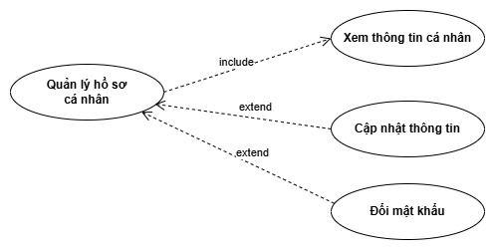
Hình 2.7: Biểu đồ phân rã Usecase Quản lý hồ sơ cá nhân

Các biểu đồ tuần tự

Biểu đồ tuần tự Đăng ký tài khoản (User)
Biểu đồ tuần tự chức năng Đăng ký tài khoản mô hình hóa quy trình thiết lập danh tính người dùng mới thông qua việc tương tác giữa giao diện ứng dụng và các dịch vụ nền tảng Cloud. Luồng nghiệp vụ bắt đầu khi người dùng cung cấp các thông tin cá nhân cơ bản như Họ tên, Ngày sinh, Số điện thoại và Email để gửi yêu cầu khởi tạo tới bộ điều khiển xác thực. Tại đây, hệ thống thực hiện quy trình đăng ký tuần tự: tương tác với dịch vụ Firebase Auth để xác lập tài khoản đăng nhập, nhận mã định danh duy nhất (UID) và tiến hành lưu trữ hồ sơ người dùng vào cơ sở dữ liệu Firestore. Quy trình được thiết kế khép kín nhằm đảm bảo tính toàn vẹn của dữ liệu hồ sơ trước khi hệ thống xác nhận trạng thái đăng ký thành công và điều hướng người dùng tới giao diện làm việc chính.
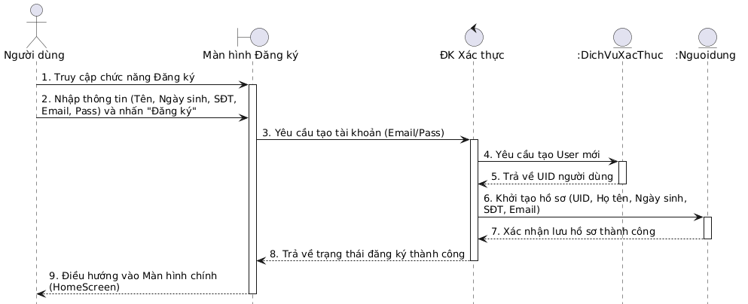
Hình 2.8: Biểu đồ tuần tự Đăng ký tài khoản

Biểu đồ tuần tự Đăng nhập (User)
Biểu đồ tuần tự chức năng Đăng nhập hệ thống chi tiết hóa cơ chế kiểm soát truy cập và cá nhân hóa trải nghiệm người dùng ngay từ giai đoạn khởi đầu phiên làm việc. Sơ đồ thể hiện sự linh hoạt của hệ thống thông qua cấu trúc điều kiện, cho phép xác thực quyền truy cập bằng tài khoản Email truyền thống hoặc thông qua dịch vụ ủy quyền của bên thứ ba là Google Service. Sau khi các dịch vụ xác thực phản hồi mã định danh hợp lệ, hệ thống thực hiện bước truy vấn thông tin hồ sơ từ Firestore để tái hiện các dữ liệu cá nhân hóa như họ tên, ngày sinh lên giao diện ứng dụng. Việc tích hợp chặt chẽ giữa các thành phần xác thực và lưu trữ giúp hệ thống duy trì tính bảo mật cao, đồng thời tối ưu hóa tốc độ phản hồi và sự đồng bộ dữ liệu người dùng.
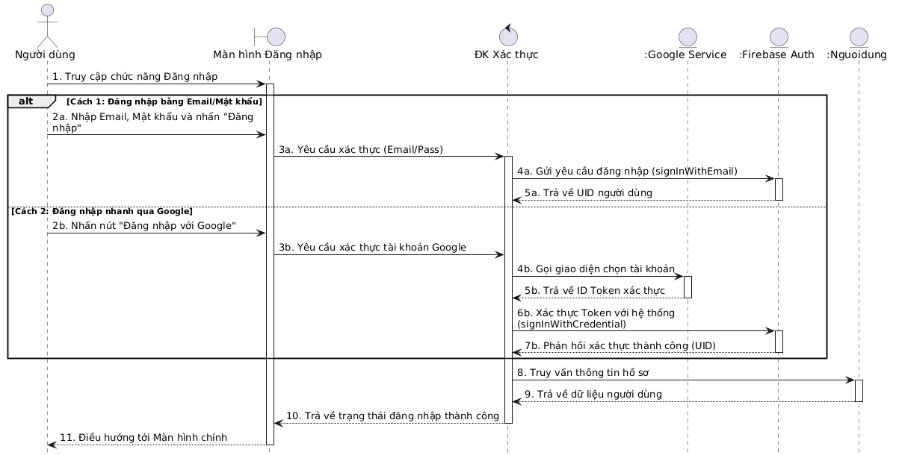
Hình 2.9: Biểu đồ tuần tự Đăng nhập

Biểu đồ tuần tự nhóm Usecase Quản lý người dùng (Admin)

Biểu đồ tuần tự Xem thông tin người dùng
Biểu đồ tuần tự chức năng Xem thông tin người dùng mô tả quá trình trích xuất và hiển thị danh sách tài khoản, phục vụ trực tiếp cho công tác quản lý của Quản trị viên. Luồng hoạt động bắt đầu khi Quản trị viên chọn chức năng này trên màn hình giao diện. Yêu cầu ngay lập tức được chuyển đến khối xử lý để tiến hành truy vấn vào cơ sở dữ liệu (:Nguoidung). Sau khi thu thập đủ thông tin, hệ thống sẽ trả về danh sách các tài khoản đang hoạt động và hiển thị trực tiếp lên bảng điều khiển. Việc phân tách rõ ràng giữa thao tác trên màn hình, luồng xử lý bên dưới và nơi lưu trữ dữ liệu giúp quá trình tải thông tin diễn ra nhanh chóng, ổn định.
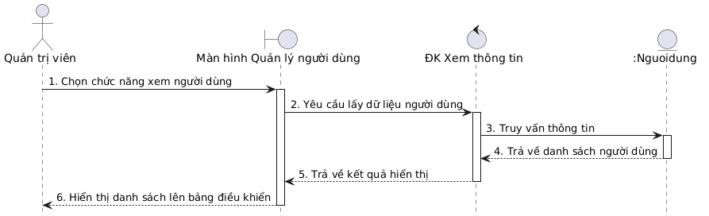
Hình 2.10: Biểu đồ tuần tự Xem thông tin người dùng

Biều đồ tuần tự Tìm kiếm người dùng
Biểu đồ tuần tự chức năng Tìm kiếm người dùng thể hiện luồng xử lý giúp Quản trị viên nhanh chóng tra cứu một hoặc nhiều tài khoản cụ thể. Quá trình bắt đầu khi Quản trị viên nhập từ khóa (như Tên hoặc Email) vào thanh tìm kiếm trên màn hình. Hệ thống sẽ tiếp nhận từ khóa này và lập tức rà soát, lọc dữ liệu bên trong cơ sở lưu trữ (:Nguoidung). Ngay sau khi đối chiếu xong, danh sách các tài khoản khớp với từ khóa sẽ được hệ thống trả về và cập nhật tức thì lên bảng hiển thị. Luồng thao tác này diễn ra liền mạch, giúp Quản trị viên tiết kiệm thời gian chắt lọc thông tin và dễ dàng khoanh vùng các đối tượng cần giám sát hoặc xử lý.
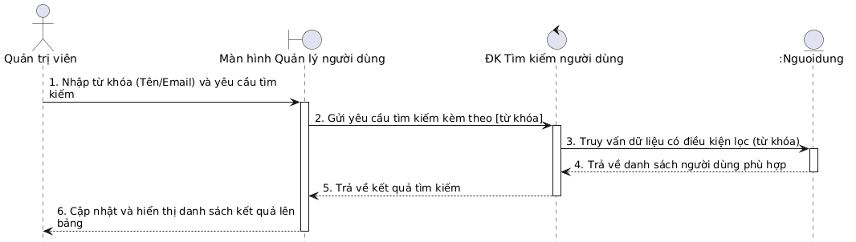
Hình 2.11: Biểu đồ tuần tự Tìm kiếm người dùng

Biểu đồ tuần tự Xóa tài khoản người dùng
Biểu đồ tuần tự chức năng Xóa tài khoản người dùng mô tả quy trình thao tác an toàn giúp Quản trị viên loại bỏ các tài khoản không còn hợp lệ khỏi hệ thống. Quá trình bắt đầu khi Quản trị viên chọn một người dùng cụ thể và nhấn nút xóa trên giao diện. Để ngăn chặn rủi ro thao tác nhầm lẫn, hệ thống sẽ hiển thị một hộp thoại yêu cầu xác nhận lại. Chỉ khi Quản trị viên đồng ý, lệnh xóa chứa mã định danh (UID) của tài khoản mới được gửi đi để xử lý. Lúc này, hệ thống sẽ tiến hành gỡ bỏ dứt điểm bản ghi tương ứng bên trong cơ sở dữ liệu (:Nguoidung). Khi việc dọn dẹp hoàn tất, hệ thống sẽ gửi phản hồi về giao diện để bật thông báo thành công, đồng thời tự động làm mới lại bảng danh sách để Quản trị viên thấy ngay kết quả cập nhật.
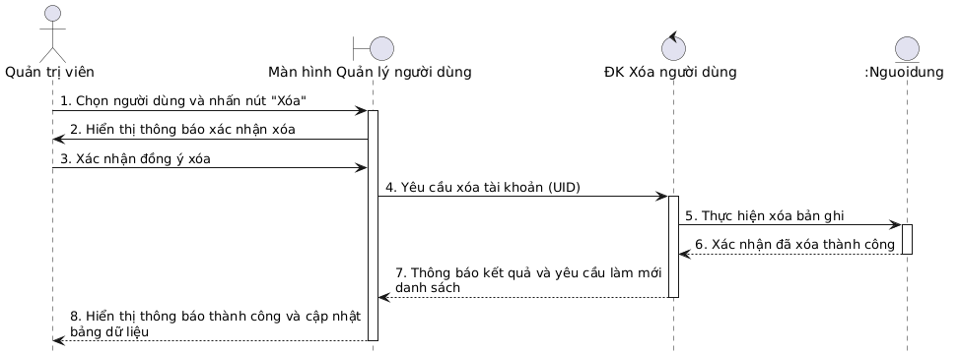
Hình 2.12: Biểu đồ tuần tự Xóa tài khoản người dùng

Biểu đồ tuần tự nhóm Usecase Quản lý văn bản pháp luật (Admin)

Biểu đồ tuần tự Xem danh sách văn bản pháp luật
Biểu đồ tuần tự chức năng Xem danh sách văn bản pháp luật thể hiện luồng hoạt động giúp Quản trị viên theo dõi tổng quan toàn bộ kho tài liệu của hệ thống. Quá trình bắt đầu khi Quản trị viên nhấn chọn menu "Văn bản luật" trên giao diện. Ngay lập tức, yêu cầu tải dữ liệu được kích hoạt và gửi đi để hệ thống tiến hành truy vấn vào cơ sở lưu trữ (:VanBan). Sau khi thu thập đủ thông tin, danh sách các văn bản pháp luật hiện có sẽ được trả về và hiển thị trực tiếp lên màn hình quản lý. Luồng xử lý liền mạch này giúp hệ thống tải dữ liệu nhanh chóng, cung cấp cho Quản trị viên một cái nhìn bao quát trước khi thực hiện các thao tác quản lý chuyên sâu hơn như xem chi tiết, tìm kiếm hay xóa văn bản.
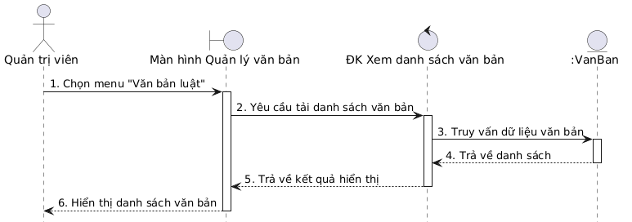
Hình 2.13: Biểu đồ tuần tự Xem danh sách văn bản pháp luật

Biểu đồ tuần tự Nạp văn bản pháp luật mới
Biểu đồ tuần tự chức năng Nạp văn bản pháp luật mới mô tả một quy trình tự động hóa chuyên sâu nhằm đưa tài liệu luật từ bên ngoài vào tích hợp với hệ thống. Quá trình bắt đầu khi Quản trị viên điền các thông tin mô tả và tải lên tệp PDF. Khác với việc tải file lên website thông thường, hệ thống lúc này sẽ kích hoạt một chuỗi tác vụ. Điểm mấu chốt nằm ở giai đoạn nạp tri thức: tệp PDF sau khi được lưu tạm sẽ được hệ thống AI tự động đọc, bóc tách, chia nhỏ nội dung (chunking) và chuyển đổi thành các dữ liệu vector để đưa vào không gian bộ nhớ của Chatbot. Ngay khi AI hoàn tất việc "học" nội dung này, tệp PDF gốc tiếp tục được đẩy lên dịch vụ lưu trữ đám mây trực tuyến để lấy đường dẫn an toàn. Cuối cùng, toàn bộ thông tin mô tả của văn bản cùng với đường dẫn tệp sẽ được đồng bộ và lưu trữ chính thức vào cơ sở dữ liệu (:VanBan). Xuyên suốt quá trình đa bước này, hệ thống liên tục cập nhật tiến độ ngầm và kết thúc bằng một thông báo thành công trên màn hình quản lý, báo hiệu văn bản đã sẵn sàng để người dùng tra cứu và hỏi đáp.
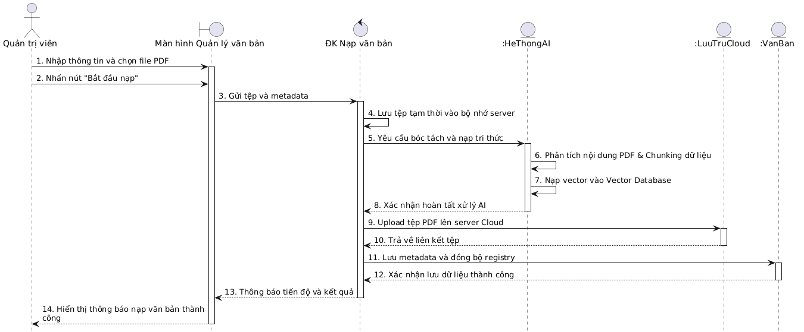
Hình 2.14: Biểu đồ tuần tự Nạp văn bản pháp luật mới

Biểu đồ tuần tự Cập nhật thông tin của văn bản pháp luật
Biểu đồ tuần tự chức năng Cập nhật thông tin văn bản pháp luật mô tả quá trình đồng bộ hóa dữ liệu khép kín, đảm bảo nền tảng kiến thức của hệ thống AI luôn chính xác và mới nhất. Khi Quản trị viên tiến hành chỉnh sửa và nhấn lưu, hệ thống bắt buộc phải dọn dẹp các tri thức cũ (dữ liệu vector) bên trong lõi AI để xóa bỏ triệt để các điều luật hết hiệu lực, tránh việc Chatbot tư vấn sai lệch. Đặc biệt, nếu Quản trị viên đính kèm một tệp PDF mới thay thế, hệ thống sẽ tự động đọc, bóc tách và nạp ngay khối tri thức mới này cho AI "học", đồng thời đẩy tệp lên đám mây để lưu trữ. Cuối cùng, toàn bộ thông tin mô tả sẽ được ghi đè vào cơ sở dữ liệu (:VanBan), đi kèm với việc làm mới luồng tư vấn (RAG) và hiển thị thông báo hoàn tất, giúp Quản trị viên an tâm rằng AI đã sẵn sàng hoạt động với dữ liệu chuẩn xác nhất.
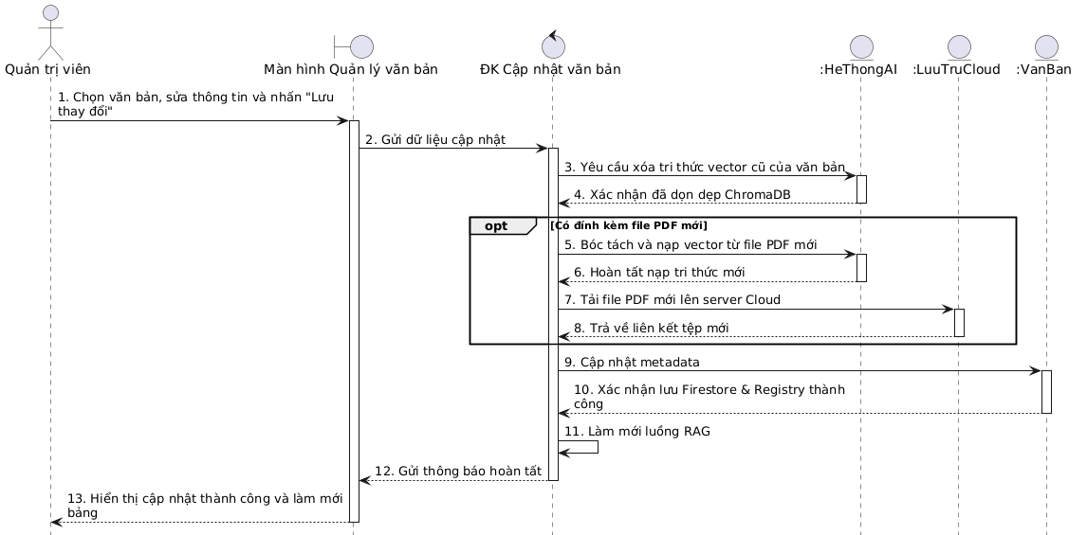
Hình 2.15: Biểu đồ tuần tự Cập nhật thông tin của văn bản pháp luật

Biểu đồ tuần tự Tìm kiếm văn bản pháp luật
Biểu đồ tuần tự chức năng Tìm kiếm văn bản pháp luật mô tả quá trình tra cứu tài liệu nhanh chóng, giúp Quản trị viên dễ dàng định vị tài liệu cần thiết giữa kho dữ liệu khổng lồ. Quá trình bắt đầu khi Quản trị viên nhập từ khóa tìm kiếm (như tên hoặc mã hiệu của bộ luật) vào giao diện quản lý. Hệ thống sẽ tiếp nhận điều kiện này và lập tức tiến hành rà soát, chắt lọc thông tin bên trong cơ sở dữ liệu (:VanBan). Ngay khi quá trình đối chiếu hoàn tất, danh sách các văn bản pháp luật trùng khớp với từ khóa sẽ được trả về và tự động cập nhật hiển thị trực tiếp lên màn hình. Luồng xử lý tức thời và liền mạch này giúp Quản trị viên tiết kiệm tối đa thời gian tìm kiếm, nâng cao hiệu suất đối soát và quản lý thư viện luật của toàn hệ thống.
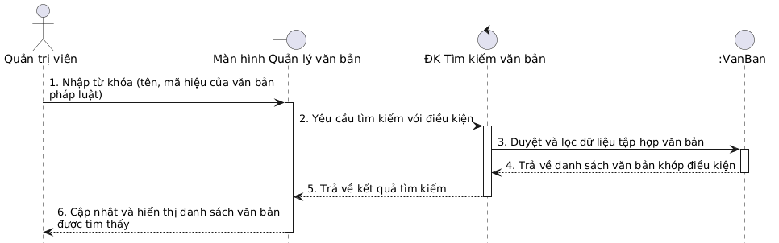
Hình 2.16: Biểu đồ tuần tự Tìm kiếm văn bản pháp luật

Biểu đồ tuần tự Lọc văn bản theo lĩnh vực
Biểu đồ tuần tự chức năng Lọc văn bản theo lĩnh vực mô tả thao tác giúp Quản trị viên phân loại và tra cứu tài liệu một cách nhanh chóng. Quá trình bắt đầu khi Quản trị viên chọn một lĩnh vực cụ thể từ danh mục trên giao diện. Yêu cầu này lập tức được hệ thống tiếp nhận để tiến hành rà soát và sàng lọc bên trong cơ sở dữ liệu (:VanBan). Những văn bản nào có thông tin khớp với lĩnh vực được yêu cầu sẽ được trích xuất và tập hợp lại. Cuối cùng, danh sách kết quả đã qua chọn lọc sẽ được trả về và cập nhật tức thì lên màn hình hiển thị, giúp Quản trị viên dễ dàng quản lý và theo dõi các nhóm tài liệu theo từng chuyên ngành pháp luật cụ thể.
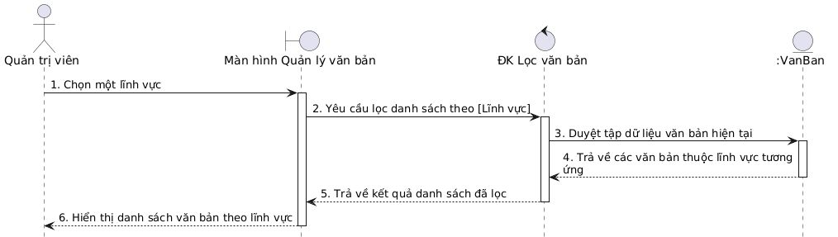
Hình 2.17: Biểu đồ tuần tự Lọc văn bản theo lĩnh vực

Biểu đồ tuần tự Xóa văn bản pháp luật
Biểu đồ tuần tự chức năng Xóa văn bản pháp luật mô tả quy trình loại bỏ hoàn toàn một bộ luật khỏi hệ thống một cách an toàn và triệt để. Quá trình bắt đầu khi Quản trị viên chọn lệnh xóa trên giao diện và bắt buộc phải xác nhận đồng ý để tránh các thao tác nhầm lẫn đáng tiếc. Ngay khi lệnh được duyệt, một chuỗi xử lý đồng bộ sẽ kích hoạt: hệ thống không chỉ xóa bỏ tệp tài liệu và thông tin lưu trữ trong cơ sở dữ liệu (:VanBan) mà còn tiến sâu vào lõi AI (:HeThongAI) để dọn dẹp sạch sẽ các tri thức (vector) liên quan đến bộ luật này. Việc xóa "tận gốc" rễ này là bước cực kỳ quan trọng để đảm bảo Chatbot "quên" đi các điều luật đã bị gỡ bỏ, qua đó làm mới lại luồng tư vấn (RAG) cho chuẩn xác. Cuối cùng, hệ thống gửi phản hồi thành công, tự động đóng thông báo và làm mới lại bảng danh sách trên màn hình của Quản trị viên.
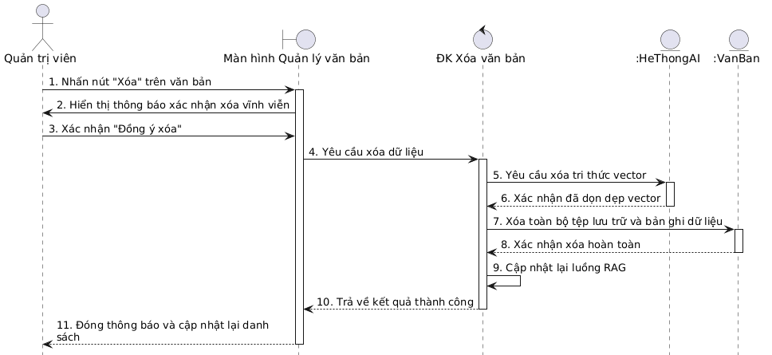
Hình 2.18: Sơ đồ tuần tự Xóa văn bản pháp luật

Biểu đồ tuần tự nhóm Usecase Tra cứu văn bản pháp luật (User)

Biểu đồ tuần tự Xem danh sách văn bản pháp luật
Biểu đồ tuần tự chức năng Xem danh sách văn bản pháp luật mô tả thao tác khởi tạo dữ liệu tự động ngay khi người dùng bước vào tính năng tra cứu. Quá trình bắt đầu khi người dùng truy cập vào màn hình "Tra cứu" trên ứng dụng di động. Ngay lập tức, ứng dụng sẽ tự động gửi yêu cầu để tiến hành rà soát và lấy thông tin từ cơ sở dữ liệu (:VanBan). Khi dữ liệu đã sẵn sàng, danh sách toàn bộ các văn bản pháp luật hiện hành sẽ được trả về và hiển thị lên màn hình.
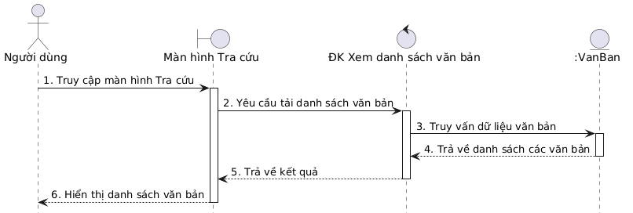
Hình 2.19: Biểu đồ tuần tự Xem danh sách văn bản pháp luật

Biểu đồ tuần tự Xem chi tiết văn bản pháp luật
Biểu đồ tuần tự chức năng Xem chi tiết văn bản pháp luật mô tả luồng xử lý tải và hiển thị tài liệu trực tiếp trên ứng dụng. Khi người dùng chọn đọc một văn bản, hệ thống sẽ gửi yêu cầu truy xuất luồng tệp PDF từ dịch vụ lưu trữ đám mây (:LuuTruCloud) thông qua URL. Thay vì mở bằng trình duyệt ngoại vi, hệ thống tự động xử lý và chuyển đổi luồng dữ liệu PDF này thành các khung ảnh. Sau đó, các trang tài liệu được hiển thị trực tiếp lên màn hình, cho phép người dùng đọc toàn bộ nội dung văn bản ngay bên trong ứng dụng.

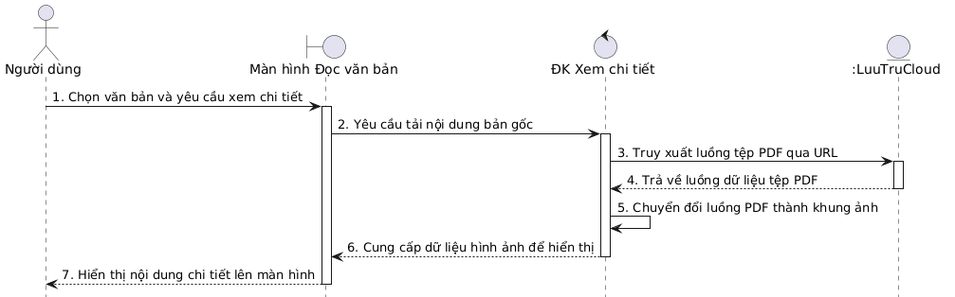
Hình 2.20: Biểu đồ tuần tự Xem chi tiết văn bản pháp luật

Biểu đồ tuần tự Tìm kiếm văn bản pháp luật
Biểu đồ tuần tự chức năng Tìm kiếm văn bản pháp luật mô tả luồng xử lý truy vấn tài liệu theo từ khóa. Khi người dùng nhập tên hoặc mã hiệu vào thanh tìm kiếm, hệ thống gửi yêu cầu chứa điều kiện lọc đến cơ sở dữ liệu (:VanBan). Quá trình này tiến hành rà soát và trích xuất các bản ghi khớp với dữ liệu đầu vào. Danh sách văn bản phù hợp sau đó được trả về và hiển thị trực tiếp lên màn hình tra cứu.
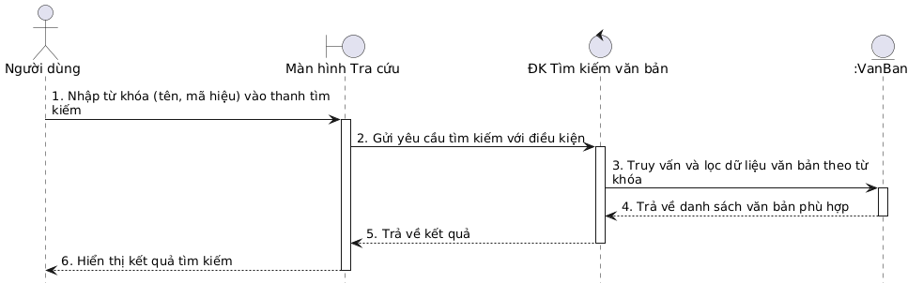
Hình 2.21: Biểu đồ tuần tự Tìm kiếm văn bản pháp luật

Biểu đồ tuần tự Lọc văn bản theo lĩnh vực
Biểu đồ tuần tự chức năng Lọc văn bản theo lĩnh vực mô tả luồng xử lý phân loại tài liệu dựa trên danh mục. Khi người dùng chọn một thẻ lĩnh vực trên màn hình tra cứu, hệ thống lập tức gửi yêu cầu lọc đến cơ sở dữ liệu (:VanBan). Quá trình này tiến hành duyệt tập dữ liệu và áp dụng bộ lọc tương ứng với lĩnh vực đầu vào. Danh sách các văn bản phù hợp sau đó được trả về để cập nhật giao diện và hiển thị kết quả trực tiếp cho người dùng.
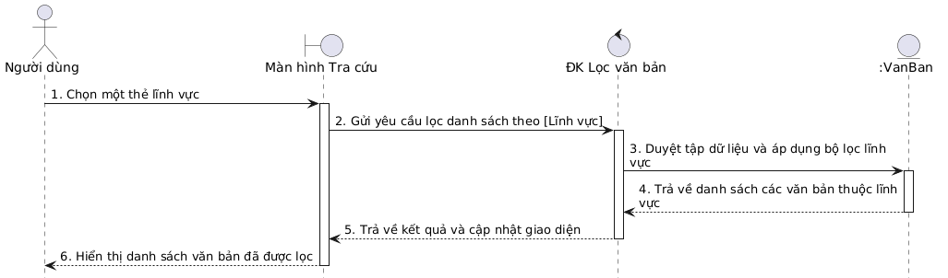
Hình 2.22: Biểu đồ tuần tự Lọc văn bản theo lĩnh vực

Biểu đồ tuần tự nhóm Usecase Hỏi đáp tư vấn pháp luật (User)

Biểu đồ tuần tự Gửi câu hỏi tư vấn và Nhận phản hồi từ AI
Biểu đồ tuần tự chức năng Gửi câu hỏi tư vấn và Nhận phản hồi từ AI mô tả luồng giao tiếp dữ liệu hai chiều giữa ứng dụng và máy chủ. Quá trình bắt đầu khi người dùng nhập câu hỏi vào màn hình trò chuyện và nhấn gửi. Yêu cầu này lập tức được hệ thống chuyển tiếp thông qua lệnh gọi API đến máy chủ Backend. Tại đây, hệ thống Backend tiến hành phân tích câu hỏi, thực hiện trích xuất ngữ cảnh dữ liệu bằng công nghệ RAG và tự động sinh ra câu trả lời tương ứng. Nhận được kết quả phân tích trả về, hệ thống sẽ tiến hành gửi lệnh lưu toàn bộ đoạn hội thoại vừa tạo vào cơ sở dữ liệu (:LichSuChat) nhằm duy trì thông tin cho phiên làm việc. Ngay sau khi thao tác ghi dữ liệu lịch sử được xác nhận thành công, hệ thống tiến hành cập nhật lại trạng thái giao diện và hiển thị trực tiếp văn bản trả lời của AI lên màn hình chat của người dùng.

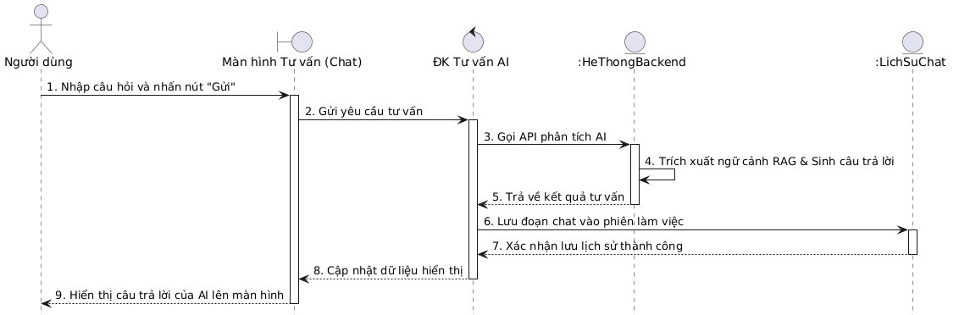
Hình 2.23: Biểu đồ tuần tự Gửi câu hỏi tư vấn và Nhận phản hồi từ AI

Biểu đồ tuần tự Tạo đoạn hội thoại mới
Biểu đồ tuần tự chức năng Tạo đoạn hội thoại mới mô tả quy trình thiết lập lại trạng thái của phiên tư vấn. Quá trình bắt đầu khi người dùng nhấn biểu tượng "+" trên giao diện màn hình chat và xác nhận "Đồng ý" thông qua hộp thoại hệ thống. Lệnh yêu cầu làm mới sau đó được gửi đến khối điều khiển để giao tiếp với bộ nhớ trạng thái (:TrangThaiHoiThoai). Tại đây, hệ thống thực hiện lệnh xóa toàn bộ danh sách tin nhắn hiện tại, đồng thời hủy bỏ mã định danh của phiên làm việc cũ. Sau khi nhận được xác nhận đã hoàn tất các thao tác dọn dẹp bộ nhớ và đặt lại phiên, khối điều khiển tiến hành cập nhật dữ liệu hiển thị. Màn hình tư vấn lập tức được làm trống, chuyển sang trạng thái sẵn sàng tiếp nhận câu hỏi cho một phiên giao tiếp hoàn toàn mới.
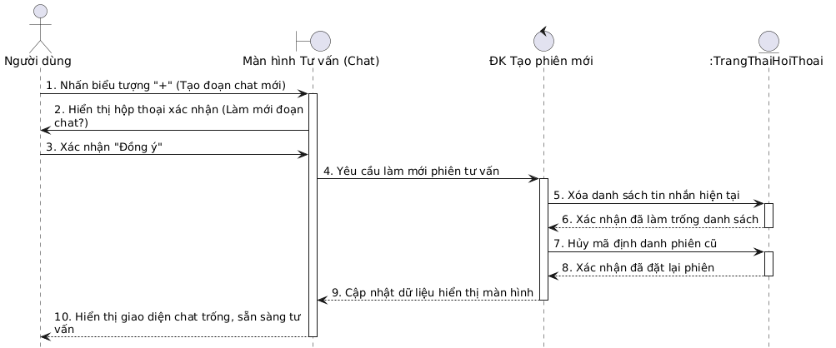
Hình 2.24: Biểu đồ tuần tự Tạo đoạn hội thoại mới

Biểu đồ tuần tự nhóm Usecase Quản lý lịch sử tư vấn (User)

Biểu đồ tuần tự Xem danh sách lịch sử tư vấn
Biểu đồ tuần tự chức năng Xem danh sách lịch sử tư vấn mô tả luồng tải dữ liệu các phiên hội thoại. Khi Quản trị viên chọn menu "Lịch sử tư vấn" trên giao diện, hệ thống gửi yêu cầu tải danh sách đến khối điều khiển. Khối điều khiển thực hiện truy vấn dữ liệu từ cơ sở dữ liệu :LichSuChat. Danh sách các phiên tư vấn sau đó được trả về để cập nhật dữ liệu và hiển thị trực tiếp lên bảng trên màn hình quản lý.
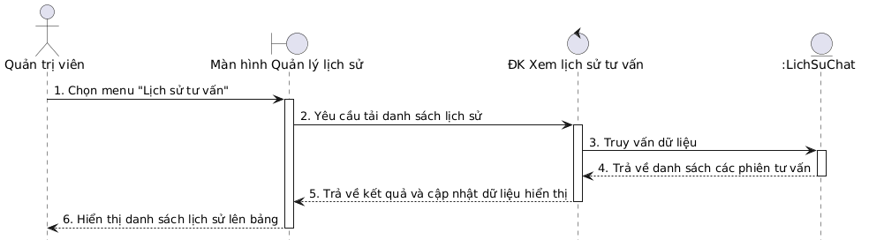
Hình 2.25: Biểu đồ tuần tự Xem danh sách lịch sử tư vấn

Biểu đồ tuần tự Xem chi tiết phiên tư vấn
Biểu đồ tuần tự chức năng Xem chi tiết phiên tư vấn mô tả luồng xử lý tải lại nội dung của một cuộc hội thoại đã lưu. Khi người dùng chọn một phiên tư vấn cụ thể từ danh sách, hệ thống gửi yêu cầu chứa mã định danh của phiên (Session ID) đến khối điều khiển. Khối điều khiển tiến hành truy vấn cơ sở dữ liệu (:LichSuChat) để trích xuất toàn bộ danh sách tin nhắn thuộc phiên làm việc đó. Sau khi dữ liệu được trả về, hệ thống tiến hành cập nhật trạng thái giao diện và hiển thị chi tiết toàn bộ đoạn chat lên màn hình.
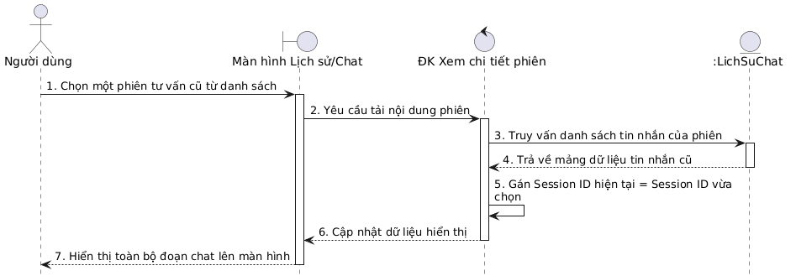
Hình 2.26: Biểu đồ tuần tự Xem chi tiết phiên tư vấn

Biểu đồ tuần tự Tiếp tục phiên tư vấn
Biểu đồ tuần tự chức năng Tiếp tục tư vấn mô tả luồng xử lý khi người dùng gửi thêm câu hỏi vào một phiên hội thoại cũ. Khi người dùng nhập câu hỏi mới và nhấn gửi, yêu cầu được chuyển tiếp đến máy chủ Backend thông qua lệnh gọi API phân tích AI. Tại đây, hệ thống Backend tiến hành trích xuất ngữ cảnh RAG từ các tin nhắn trước đó và tự động sinh ra câu trả lời tiếp nối. Kết quả tư vấn được trả về khối điều khiển để thực hiện lệnh cập nhật các đoạn tin nhắn mới này vào cơ sở dữ liệu :LichSuChat thuộc phiên làm việc hiện tại. Sau khi nhận được xác nhận lưu dữ liệu thành công, hệ thống làm mới lại trạng thái giao diện và hiển thị trực tiếp câu trả lời của AI lên màn hình chat.
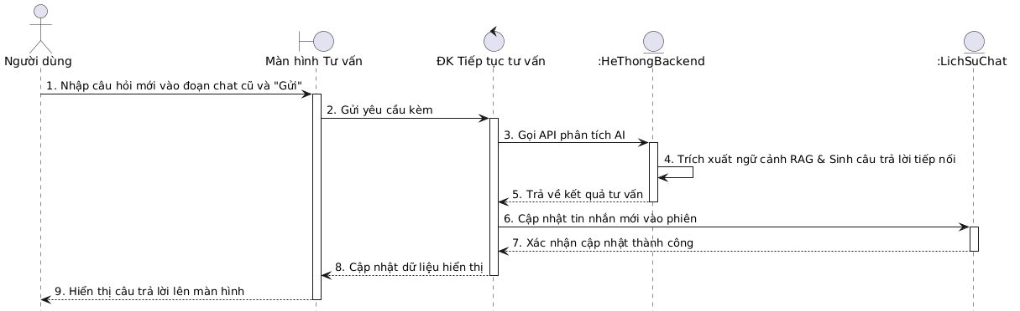
Hình 2.27: Biểu đồ tuần tự Tiếp tục phiên tư vấn

Biểu đồ tuần tự Xóa lịch sử tư vấn
Biểu đồ tuần tự chức năng Xóa lịch sử tư vấn mô tả luồng xử lý loại bỏ một phiên hội thoại đã lưu. Khi người dùng chọn biểu tượng xóa trên một phiên cụ thể tại màn hình lịch sử và bấm xác nhận đồng ý, yêu cầu lập tức được gửi đến khối điều khiển. Khối điều khiển tiếp nhận và thực thi lệnh xóa bản ghi cùng toàn bộ tin nhắn liên quan trực tiếp trong cơ sở dữ liệu :LichSuChat. Ngay khi nhận được phản hồi xóa hoàn tất từ cơ sở dữ liệu, khối điều khiển tiến hành làm mới danh sách, cập nhật lại giao diện để ẩn phiên hội thoại vừa xóa và hiển thị thông báo thành công cho người dùng.

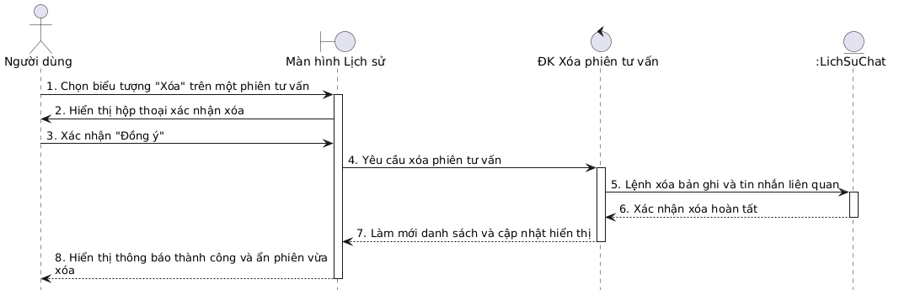
Hình 2.28: Biểu đồ tuần tự Xóa lịch sử tư vấn

Biểu đồ tuần tự nhóm Usecase Quản lý hồ sơ cá nhân (User)

Biểu đồ tuần tự Xem thông tin cá nhân
Biểu đồ tuần tự chức năng Xem thông tin cá nhân mô tả luồng tải dữ liệu hồ sơ của người dùng. Khi người dùng truy cập vào màn hình Hồ sơ cá nhân, yêu cầu tải thông tin lập tức được gửi đến khối điều khiển. Khối điều khiển sẽ thực hiện lệnh truy vấn dữ liệu cá nhân trực tiếp từ cơ sở dữ liệu :Nguoidung. Ngay sau khi trích xuất thành công, thông tin được trả về để hệ thống cập nhật giao diện và hiển thị chi tiết dữ liệu cá nhân lên màn hình cho người dùng.
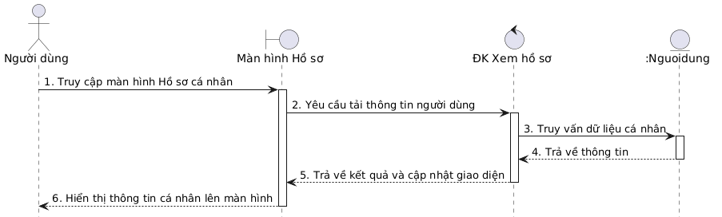
Hình 2.29: Biểu đồ tuần tự Xem thông tin cá nhân

Biểu đồ tuần tự Cập nhật thông tin
Biểu đồ tuần tự chức năng Cập nhật thông tin mô tả luồng xử lý khi người dùng thay đổi hồ sơ cá nhân. Khi người dùng chỉnh sửa thông tin và nhấn lưu, dữ liệu mới được gửi đến khối điều khiển để tiến hành kiểm tra tính hợp lệ. Sau khi xác thực, khối điều khiển sẽ gửi yêu cầu cập nhật bản ghi trực tiếp vào cơ sở dữ liệu :Nguoidung. Ngay khi cơ sở dữ liệu xác nhận lưu thành công, hệ thống trả kết quả về khối điều khiển để làm mới màn hình, đồng thời hiển thị thông báo và cập nhật giao diện với các thông tin vừa chỉnh sửa.

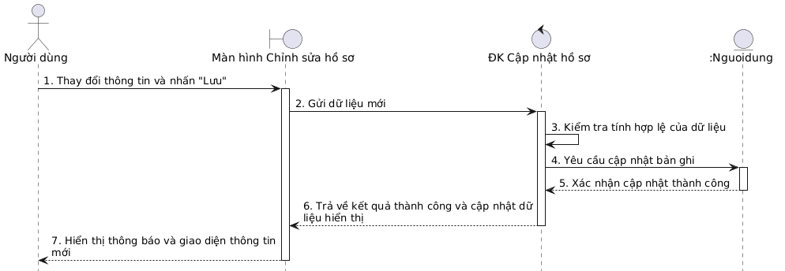
Hình 2.30: Biểu đồ tuần tự Cập nhật thông tin

Biểu đồ tuần tự Đổi mật khẩu
Biểu đồ tuần tự chức năng Đổi mật khẩu mô tả quy trình xác thực và cập nhật thông tin bảo mật của người dùng. Khi người dùng nhập mật khẩu cũ, mật khẩu mới và nhấn xác nhận, ứng dụng gửi yêu cầu đến khối điều khiển để bắt đầu các bước kiểm tra. Tại đây, hệ thống tiến hành xác thực độ mạnh của mật khẩu mới và kiểm tra sự trùng khớp của dữ liệu nhập liệu. Sau khi các điều kiện bảo mật được thỏa mãn, khối điều khiển gửi lệnh cập nhật mật khẩu trực tiếp vào cơ sở dữ liệu xác thực (:XacThuc). Ngay khi nhận được xác nhận đổi mật khẩu thành công, hệ thống trả kết quả về màn hình để hiển thị thông báo hoàn tất cho người dùng.
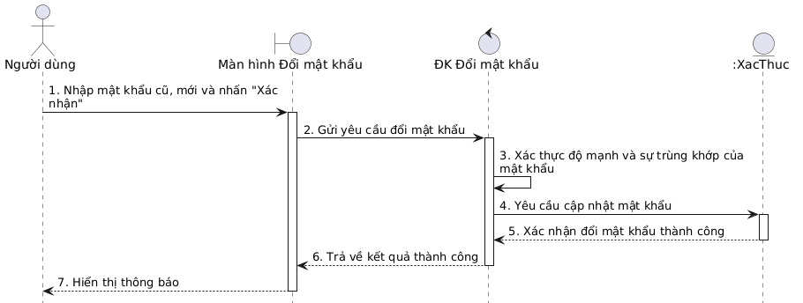
Hình 2.31: Biểu đồ tuần tự Đổi mật khẩu

Hệ thống AI

Cơ sở lý thuyết

Giới thiệu về mô hình RAG (Retrieval-Augmented Generation).
Sự bùng nổ của các Mô hình Ngôn ngữ Lớn (Large Language Models - LLM) đã đánh dấu một bước ngoặt trong lĩnh vực Xử lý Ngôn ngữ Tự nhiên (NLP). Tuy nhiên, các mô hình này bản chất là các mô hình xác suất dự đoán chuỗi từ (token) tiếp theo dựa trên dữ liệu đã được học. Điều này dẫn đến hai điểm yếu chí mạng khi ứng dụng vào các lĩnh vực đòi hỏi độ chính xác tuyệt đối: thứ nhất là hiện tượng "ảo giác" (Hallucination) — khi mô hình tự tạo ra các thông tin không có thật một cách rất tự tin; thứ hai là sự đóng băng về mặt tri thức (Knowledge cutoff), khiến mô hình không thể cập nhật các thông tin mới phát sinh sau quá trình huấn luyện.
Để giải quyết triệt để những hạn chế này, kiến trúc RAG (Retrieval-Augmented Generation) đã được giới thiệu. RAG là một cơ chế lai (hybrid) kết hợp sức mạnh của hệ thống truy xuất thông tin (Information Retrieval) và khả năng suy luận, sinh văn bản của LLM. Về mặt kiến trúc, RAG hoạt động dựa trên hai thành phần cốt lõi:
- Thành phần Truy xuất (Retriever): Chịu trách nhiệm tìm kiếm và trích xuất các thông tin liên quan nhất từ một cơ sở dữ liệu tri thức bên ngoài (Knowledge Base) dựa trên câu hỏi của người dùng.
- Thành phần Sinh nội dung (Generator): Tiếp nhận câu hỏi gốc của người dùng cùng với bối cảnh (Context) vừa được truy xuất, sau đó tổng hợp và sinh ra câu trả lời cuối cùng.
Về mặt toán học, quá trình truy xuất trong RAG thường được thực hiện thông qua kỹ thuật Tìm kiếm ngữ nghĩa (Semantic Search) trong không gian vector (Vector Space). Cụ thể, một mô hình nhúng (Embedding Model) sẽ ánh xạ cả câu hỏi của người dùng q và các tài liệu trong cơ sở dữ liệu d thành các vector mật độ cao (dense vectors) trong không gian R^{d}.
Độ tương đồng giữa câu hỏi và tài liệu được tính toán dựa trên hàm Cosine Similarity (Độ tương đồng Cosine). Giả sử vector của câu hỏi là A và vector của tài liệu B là khoảng cách ngữ nghĩa giữa chúng được xác định bằng công thức:
$$similarity=\cos\left(θ\right)=\frac{A⋅B}{|A||B|}=\frac{\sum_{i=1}^{n}{A_{i}B_{i}}}{\sqrt{\sum_{i=1}^{n}{A_{i}^{2}}\sqrt{\sum_{i=1}^{n}{B_{i}^{2}}}}}$$
Giá trị $\cos\left(θ\right)$ càng tiến gần đến 1, sự tương đồng về mặt ý nghĩa giữa câu hỏi và tài liệu càng lớn. Hệ thống sẽ sắp xếp và chọn ra Top-K tài liệu có điểm số cao nhất để cung cấp làm bối cảnh ép buộc LLM phải suy luận dựa trên sự thật (Grounding), từ đó sinh ra câu trả lời chính xác.
Trong phạm vi đồ án này, kiến trúc RAG được lựa chọn làm nền tảng trí tuệ nhân tạo cốt lõi cho hệ thống tra cứu và hỏi đáp tư vấn pháp luật. Cụ thể, mô hình Gemini Flash được sử dụng làm thành phần sinh nội dung (Generator), trong khi cơ sở dữ liệu vector ChromaDB kết hợp cùng mô hình nhúng paraphrase-multilingual-MiniLM-L12-v2 (HuggingFace) đảm nhiệm vai trò truy xuất thông tin (Retriever). Việc lựa chọn RAG không chỉ khắc phục triệt để rủi ro "ảo giác" của các AI đa dụng trong một lĩnh vực đòi hỏi tính ràng buộc pháp lý cao, mà còn tạo ra một ranh giới an toàn về mặt thông tin.

Ưu nhược điểm của RAG
Kiến trúc RAG mang lại nhiều đột phá so với việc chỉ sử dụng LLM đơn thuần hoặc tiến hành tinh chỉnh (Fine-tuning), tuy nhiên nó cũng đi kèm với một số thách thức kỹ thuật nhất định.
- Ưu điểm:
- Khắc phục hiện tượng ảo giác (Mitigating Hallucination): Bằng cách giới hạn không gian suy luận của LLM trong phạm vi các tài liệu được cung cấp, RAG giảm thiểu tối đa rủi ro AI tự bịa đặt thông tin. Câu trả lời được sinh ra có tính xác thực cao.
- Khả năng cập nhật tri thức động (Dynamic Knowledge Update): Trong các hệ thống AI truyền thống, việc cập nhật kiến thức đòi hỏi phải huấn luyện lại toàn bộ mạng nơ-ron với chi phí khổng lồ. Với RAG, quản trị viên chỉ cần thêm, sửa hoặc xóa các tài liệu trong cơ sở dữ liệu Vector (Vector Database). AI sẽ ngay lập tức có được tri thức mới nhất mà không cần bất kỳ quá trình can thiệp nào vào trọng số (weights) của LLM.
- Tính minh bạch và khả năng giải thích (Explainability): Hệ thống RAG có thể dễ dàng trích dẫn nguồn gốc của thông tin (ví dụ: trích từ Điều khoản nào, văn bản nào) dựa trên Metadata của các đoạn văn bản được truy xuất. Điều này đặc biệt quan trọng để xây dựng niềm tin của người dùng trong các lĩnh vực như pháp lý hay y tế.
- Nhược điểm:
- Sự phụ thuộc vào chất lượng truy xuất (Retriever Dependency): Hiệu năng của RAG phụ thuộc trực tiếp vào mô hình Embedding và cơ chế tìm kiếm. Nếu hệ thống truy xuất (Retriever) mang về các tài liệu sai lệch hoặc không liên quan, LLM (Generator) chắc chắn sẽ tổng hợp ra một câu trả lời sai.
- Độ trễ hệ thống (Latency Overhead): So với việc chỉ gọi trực tiếp API của LLM, RAG yêu cầu thêm thời gian để nhúng câu hỏi (embedding), quét qua cơ sở dữ liệu vector, và xử lý một Prompt có độ dài lớn hơn rất nhiều (do phải chứa thêm Context). Điều này đòi hỏi các giải pháp tối ưu hóa phần cứng và cơ sở dữ liệu.
- Thách thức trong việc phân mảnh dữ liệu (Chunking Strategy): Việc chia nhỏ tài liệu thô thành các đoạn ngắn để lưu trữ đòi hỏi các thuật toán phức tạp. Nếu chia quá nhỏ sẽ làm mất ngữ cảnh (Context loss), nếu chia quá lớn sẽ vượt quá giới hạn xử lý của LLM và làm loãng thông tin vector.

Ứng dụng thực tế của mô hình trong tra cứu văn bản
Trong lĩnh vực quản lý và tra cứu văn bản, đặc biệt là văn bản quy phạm pháp luật, mô hình RAG thể hiện sự ưu việt tuyệt đối so với các công cụ tìm kiếm từ khóa truyền thống (Lexical Search).
Các hệ thống tra cứu truyền thống thường dựa trên thuật toán đối sánh chuỗi (như BM25), yêu cầu người dùng phải nhập chính xác thuật ngữ chuyên ngành. Nếu người dùng nhập "lái xe uống bia", hệ thống truyền thống có thể sẽ không tìm thấy kết quả nếu trong luật chỉ ghi "điều khiển phương tiện giao thông mà trong máu hoặc hơi thở có nồng độ cồn".
Ngược lại, mô hình RAG với sức mạnh của Tìm kiếm ngữ nghĩa (Semantic Search) có khả năng hiểu được ý định (intent) và ngữ cảnh đằng sau câu hỏi của người dùng. Không gian vector cho phép ánh xạ ngôn ngữ đời thường với thuật ngữ pháp lý.
Trong thực tế, RAG biến một hệ thống lưu trữ tài liệu tĩnh thành một "Trợ lý chuyên gia" mang tính tương tác cao. Thay vì trả về một danh sách hàng chục file văn bản yêu cầu người dùng tự đọc và tìm kiếm thông tin, hệ thống RAG tự động đọc hiểu, tổng hợp các quy định từ nhiều Điều, Khoản, Điểm khác nhau, sau đó soạn thảo ra một câu trả lời trực tiếp, rõ ràng, giúp rút ngắn hàng giờ làm việc thủ công của người tra cứu.

Xây dựng cơ sở tri thức

Thu thập văn bản quy phạm pháp luật.
Trong các hệ thống trí tuệ nhân tạo dựa trên kiến trúc RAG, cơ sở tri thức đóng vai trò là "kho tàng ngoại vi" quyết định tính chính xác và độ tin cậy của nội dung tư vấn. Đối với bài toán hỗ trợ pháp lý, tập dữ liệu văn bản quy phạm pháp luật Việt Nam được sử dụng làm nguồn tri thức nền tảng để cung cấp ngữ cảnh cho mô hình ngôn ngữ lớn (LLM). Chất lượng, độ phủ và tính cập nhật của tập dữ liệu này ảnh hưởng trực tiếp đến khả năng trích dẫn đúng các điều khoản luật cũng như hạn chế tối đa hiện tượng "ảo giác" thông tin.
Bộ dữ liệu trong đề tài bao gồm hệ thống các văn bản pháp luật đa dạng như Luật, Nghị định và Thông tư, được thu thập dưới định dạng PDF từ các cổng thông tin điện tử chính thống. Các văn bản này thể hiện tri thức dưới dạng ngôn ngữ chuyên ngành với cấu trúc phân cấp chặt chẽ từ Chương, Mục đến Điều, Khoản. Mỗi văn bản khi được đưa vào hệ thống sẽ đi kèm với các nhãn định danh (Metadata) bao gồm: Số hiệu văn bản, Tên văn bản, Năm ban hành và Trạng thái hiệu lực. Việc kết hợp nhiều loại văn bản cùng hệ thống nhãn quản lý chặt chẽ giúp tăng tính đa thặng của kho tri thức, cho phép hệ thống giải quyết các tình huống pháp lý từ tổng quát đến chi tiết, đồng thời hỗ trợ AI trong việc phân loại và ưu tiên áp dụng văn bản đang còn hiệu lực pháp luật.

Quy trình tiền xử lý và phân mảnh dữ liệu (Chunking)
Sau khi hoàn thành quá trình thu thập, các văn bản pháp luật cần trải qua quy trình tiền xử lý nghiêm ngặt nhằm chuẩn hóa dữ liệu đầu vào. Do đặc thù văn bản luật thường có độ dài lớn, chứa nhiều yếu tố nhiễu về định dạng và cấu trúc trình bày phức tạp, quá trình làm sạch dữ liệu (Data Cleaning) được thực hiện để loại bỏ các ký tự thừa, chuẩn hóa khoảng trắng và nhận diện các thành phần tiêu đề. Việc này giúp mô hình tập trung hoàn toàn vào nội dung ngữ nghĩa cốt lõi, tránh việc các ký tự rác làm sai lệch kết quả nhúng vector.
Kỹ thuật phân mảnh dữ liệu (Chunking) được áp dụng để chia nhỏ văn bản thành các đơn vị tri thức có kích thước tối ưu, phù hợp với khả năng xử lý của mô hình học sâu. Hệ thống sử dụng thuật toán phân tách đệ quy, ưu tiên ngắt đoạn tại các vị trí xuống dòng hoặc dấu kết thúc câu để giữ vẹn toàn ý nghĩa của một điều luật. Việc thiết lập "độ gối đầu" (Overlap) giữa các mảnh dữ liệu là bước kỹ thuật then chốt; cơ chế này cho phép một phần nội dung của mảnh trước được lặp lại ở mảnh sau, từ đó bảo toàn mạch logic và ngữ cảnh xuyên suốt, giúp mô hình không bị mất đi mối liên hệ thông tin tại các điểm giao cắt của văn bản pháp lý.

Chuyển đổi dữ liệu sang không gian Vector (Embedding)
Bước cuối cùng trong quy trình xây dựng cơ sở tri thức là thực hiện phép toán số hóa nội dung văn bản sang không gian vector đa chiều. Quá trình này sử dụng các mô hình nhúng (Embedding) để ánh xạ các đặc trưng ngôn ngữ tự nhiên từ các mảnh văn bản đã được phân tách thành các đại diện toán học (Dense Vectors). Trong không gian này, mỗi mảnh điều luật sẽ tương ứng với một tọa độ cụ thể, nơi mà các khái niệm pháp lý có sự tương đồng về ngữ nghĩa sẽ nằm gần nhau theo các phép đo khoảng cách toán học.
Hệ thống sử dụng mô hình nhúng đa ngữ tiên tiến giúp nắm bắt tốt các sắc thái ngôn ngữ tiếng Việt chuyên ngành pháp luật. Toàn bộ các vector tri thức, sau khi được khởi tạo, sẽ được lưu trữ cùng với hệ thống siêu dữ liệu tương ứng vào cơ sở dữ liệu vector chuyên dụng (Vector Database). Việc chuẩn hóa tri thức về dạng vector không chỉ giúp hệ thống vượt qua giới hạn của tìm kiếm từ khóa thông thường mà còn cho phép thực hiện các truy vấn dựa trên ý định thực sự của người dùng thông qua phép tính độ tương đồng Cosine, từ đó hướng tới khả năng tư vấn pháp luật thông minh và chính xác dựa trên nền tảng dữ liệu thực nghiệm.

Lưu đồ quy trình xử lý truy xuất và sinh nội dung
Sau khi hoàn tất quá trình số hóa và xây dựng cơ sở tri thức pháp luật, thách thức tiếp theo của hệ thống là thiết lập một luồng vận hành khép kín nhằm kết nối chính xác ngữ nghĩa từ câu hỏi của người dùng với các điều luật tương ứng. Để giải quyết bài toán này, quy trình xử lý truy xuất và sinh nội dung (RAG Pipeline) được thiết kế đóng vai trò như một trung tâm điều phối logic.
Cấu trúc của quy trình được phân tách rõ ràng thành hai không gian xử lý độc lập nhưng tương hỗ lẫn nhau: Luồng xây dựng tri thức do Quản trị viên điều hành để liên tục cập nhật dữ liệu, và Luồng truy xuất phục vụ người dùng. Sự tương tác chặt chẽ và luân chuyển dữ liệu giữa các khối công nghệ cốt lõi – từ bước tiền xử lý, vector hóa, truy vấn cơ sở dữ liệu đến việc đóng gói bối cảnh chỉ thị cho AI – được minh họa chi tiết thông qua lưu đồ hệ thống dưới đây:
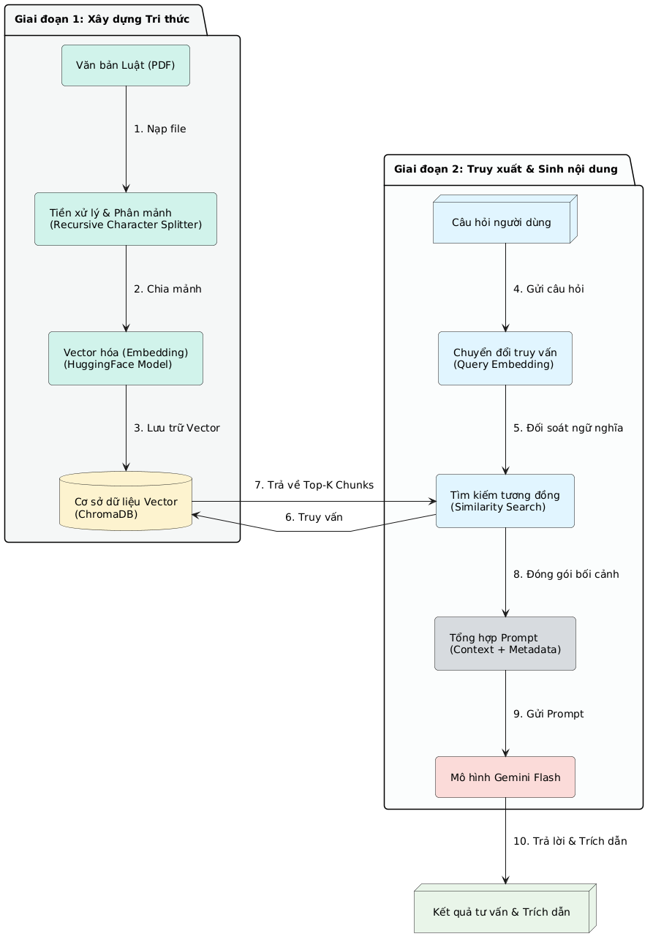
Hình 2.32: Lưu đồ quy trình xử lý truy xuất và sinh nội dung

Code chương trình thực hiện RAG Pipeline
Hệ thống RAG được phát triển dựa trên ngôn ngữ Python, sử dụng bộ khung (framework) LangChain làm nền tảng cốt lõi để điều phối luồng dữ liệu giữa các thành phần AI. Việc triển khai mã nguồn được chia thành các phân hệ thuật toán dưới đây.

Thuật toán tiền xử lý và gắn dữ liệu
Trong quá trình số hóa (offline), văn bản pháp luật không chỉ bị cắt nhỏ đơn thuần mà còn được "nhúng" thêm các thuộc tính pháp lý. Hệ thống sử dụng thuật toán RecursiveCharacterTextSplitter để phân mảnh văn bản.
# Trích xuất từ tệp manage_laws.py
text_splitter = RecursiveCharacterTextSplitter(chunk_size=1200, chunk_overlap=300)

for idx, chunk in enumerate(chunks):
# Khởi tạo Metadata mang tính định danh pháp lý
metadata = {
"id": random.randint(100000, 999999),
"doc_id": doc_id,
"status": status, # Trạng thái: active (hiệu lực) / expired (hết hiệu lực)
"year": year, # Năm ban hành văn bản
"chapter": current_chapter,
"article": article_title
}
# Nối năm ban hành vào văn bản để định hướng thời gian cho AI
context_text = f"Văn bản: {title} (Ban hành: {year}). {current_chapter}. {article_title}. {chunk}"
final_docs.append(Document(page_content=clean_text(context_text), metadata=metadata))

Phân tích logic: Thông số chunk_size=1200 và chunk_overlap=300 được lựa chọn thực nghiệm nhằm đảm bảo tính toàn vẹn ngữ cảnh của mỗi điều luật. Điểm mấu chốt ở đây là việc lưu trữ biến status và year vào Metadata. Nhờ vậy, khi chuyển hóa thành vector, mỗi mảnh dữ liệu không chỉ mang ngữ nghĩa bề mặt mà còn chứa đựng "tọa độ thời gian" và "giá trị pháp lý", làm cơ sở cho LLM suy luận sau này.

Khởi tạo mô hình nhúng và Cơ sở dữ liệu Vector
Để máy tính có thể "hiểu" được luật, hệ thống sử dụng mô hình nhúng đa ngôn ngữ để ánh xạ các mảnh văn bản (và cả câu hỏi người dùng) thành các vector toán học.
# Trích xuất từ tệp main.py và manage_laws.py
from langchain_community.embeddings import HuggingFaceEmbeddings
from langchain_chroma import Chroma

# Sử dụng mô hình xử lý ngôn ngữ tự nhiên mã nguồn mở
model_name = "sentence-transformers/paraphrase-multilingual-MiniLM-L12-v2"
embeddings = HuggingFaceEmbeddings(model_name=model_name)

# Khởi tạo VectorStore và cấu hình thuật toán truy xuất (Retriever)
vectordb = Chroma(persist_directory="vectorstore/db_chroma", embedding_function=embeddings)
retriever = vectordb.as_retriever(search_kwargs={"k": 5})

Phân tích logic: Mô hình MiniLM-L12-v2 từ HuggingFace được chọn vì hiệu năng xử lý tiếng Việt xuất sắc mà không đòi hỏi tài nguyên máy chủ quá lớn. Đối tượng retriever được cấu hình với tham số k=5, nghĩa là hệ thống sẽ sử dụng thuật toán Cosine Similarity để tìm và trả về đúng 5 đoạn luật có khoảng cách vector gần nhất với câu hỏi của người dùng, đảm bảo bối cảnh cung cấp cho AI vừa đủ, không bị nhiễu.

Kỹ thuật điều khiển suy luận (Prompt Engineering)
Đây là "bộ não" điều khiển hành vi của hệ thống AI. Thay vì để LLM tự do phát sinh câu trả lời, hệ thống thiết lập một rào cản chỉ thị (Prompt Template).
# Trích xuất từ tệp main.py
template = """Bạn là chuyên gia tư vấn pháp luật chuyên nghiệp tại Việt Nam.
Dữ liệu dưới đây trích dẫn các điều luật từ nhiều phiên bản khác nhau.

Nhiệm vụ của bạn:
1. Xác định thời điểm xảy ra hành vi: Đối chiếu khung hình phạt giữa luật cũ (Expired) và luật hiện hành (Active).
2. Áp dụng nguyên tắc có lợi: Nếu luật mới quy định hình phạt NHẸ HƠN, ưu tiên áp dụng luật mới. Nếu NẶNG HƠN, áp dụng luật cũ.
3. Minh bạch thông tin: Luôn trích dẫn rõ năm ban hành và trạng thái văn bản.

Bối cảnh: {context}
Câu hỏi: {question}
Trả lời:"""

prompt = PromptTemplate.from_template(template)
llm = ChatGoogleGenerativeAI(model="gemini-3-flash-preview", temperature=0.2)

Phân tích logic: Prompt được thiết kế như một thuật toán cây quyết định (Decision Tree), hướng dẫn AI cách phân tích và so sánh pháp luật qua các thời kỳ. Tham số temperature = 0.2 được thiết lập cho mô hình gemini-3-flash-preview nhằm triệt tiêu tối đa tính "sáng tạo ngẫu nhiên" (hallucination), ép buộc AI phải dựa tuyệt đối vào {context} và đưa ra câu trả lời mang tính xác thực cao.

Đóng gói chuỗi xử lý (LCEL - LangChain Expression Language)
Các thành phần xử lý độc lập được liên kết thành một luồng thực thi (pipeline) duy nhất để phục vụ truy vấn thời gian thực.
# Trích xuất từ tệp main.py
def format_docs(docs):
# Nhúng Metadata trực tiếp vào văn bản bối cảnh trước khi đưa cho LLM
return "\n\n".join(
f"[Năm: {doc.metadata.get('year', 'N/A')} - Trạng thái: {doc.metadata.get('status', 'N/A')}]\n{doc.page_content}"
for doc in docs
)

# Chuỗi RAG sử dụng cú pháp đường ống (Pipe) của Langchain
rag_chain = (
{"context": retriever | format_docs, "question": RunnablePassthrough()}
| prompt
| llm
| StrOutputParser()
)
Phân tích logic: Hàm format_docs đóng vai trò bản lề, nó lôi xuất các thuộc tính year và status từ ChromaDB và đính thẳng vào đầu mỗi đoạn luật. Cú pháp đường ống (|) của LCEL cho phép dữ liệu chảy tuần tự: Từ câu hỏi gốc Truy xuất (retriever) Định dạng (format_docs) Gắn vào mẫu (prompt) Đưa vào AI (llm) Và cuối cùng giải mã thành chuỗi văn bản (StrOutputParser) trả về cho người dùng.

Phân tích kết quả đạt được

Độ chính xác của việc truy xuất ngữ cảnh (Retrieval)
Trong kiến trúc RAG, chất lượng câu trả lời phụ thuộc hoàn toàn vào độ chính xác của tài liệu được trích xuất từ cơ sở dữ liệu. Qua quá trình thực nghiệm, sự kết hợp giữa thuật toán phân mảnh đệ quy và mô hình nhúng paraphrase-multilingual-MiniLM-L12-v2 đã cho thấy hiệu quả vượt trội trong việc xử lý ngôn ngữ pháp lý tiếng Việt.
Việc thiết lập kích thước phân mảnh (chunk size) ở mức 1200 ký tự cùng độ gối đầu (overlap) 300 ký tự đã giúp bảo toàn trọn vẹn mạch logic của các điều luật. Khi nhận được truy vấn, hệ thống thực hiện tìm kiếm dựa trên độ tương đồng Cosine và giới hạn trả về 5 đoạn văn bản liên quan nhất (Top-K = 5). Số lượng này được đánh giá là điểm cân bằng lý tưởng: cung cấp một lượng ngữ cảnh vừa đủ bao quát vấn đề để mô hình ngôn ngữ phân tích, đồng thời không làm vượt quá giới hạn cửa sổ ngữ cảnh (context window) gây nhiễu thông tin.

Chất lượng nội dung tư vấn pháp lý (Generation)
Chất lượng nội dung do AI sinh ra được kiểm soát chặt chẽ thông qua kỹ thuật Prompt Engineering và việc tinh chỉnh tham số mô hình. Việc thiết lập tham số nhiệt độ (temperature) ở mức rất thấp (0.2) đối với mô hình Gemini Flash đã triệt tiêu gần như hoàn toàn sự "sáng tạo ngẫu nhiên", ép buộc mô hình phải suy luận logic và bám sát tuyệt đối vào bối cảnh pháp lý được cung cấp. Nhờ đó, hiện tượng "ảo giác thông tin" (hallucination) thường gặp ở các mô hình ngôn ngữ lớn được khắc phục triệt để.

Khả năng trích dẫn nguồn văn bản luật gốc
Một trong những yêu cầu khắt khe nhất của lĩnh vực pháp lý là sự minh bạch về nguồn gốc thông tin. Hệ thống trong đề tài đã giải quyết triệt để bài toán này thông qua cơ chế quản lý siêu dữ liệu (Metadata Injection).
Trong quá trình đóng gói bối cảnh, các thông tin định danh quan trọng như Số hiệu văn bản, Năm ban hành, Chương, Điều và Trạng thái hiệu lực được hệ thống tự động đính kèm vào từng mảnh tri thức. Khối dữ liệu này ép buộc AI khi sinh câu trả lời phải trích xuất trực tiếp các siêu dữ liệu để làm căn cứ lập luận. Kết quả trả về luôn đi kèm với các trích dẫn nguồn luật gốc cực kỳ chi tiết, giúp người dùng dễ dàng tự kiểm chứng lại thông tin thông qua các cổng thông tin pháp luật chính thống, từ đó nâng cao độ tin cậy và tính ứng dụng thực tiễn của phần mềm.

Thiết kế cơ sở dữ liệu

Sơ đồ kết nối các bảng
Trên cơ sở phân tích yêu cầu hệ thống ở chương 1, ta thấy hệ thống có các bảng được kết nối với nhau theo sơ đồ sau:
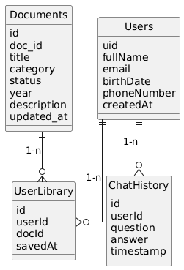
Hình 2.33: Sơ đồ kết nối các bảng

Cấu trúc các bảng

Bảng User
Bảng này có nhiệm vụ lưu trữ thông tin hồ sơ cá nhân của người dùng sử dụng ứng dụng di động.
Bảng 2.1: Bảng User
Tên trường | Kiểu dữ liệu | Mô tả ý nghĩa
uid | varchar(255) | Mã định danh duy nhất của người dùng
fullName | varchar(255) | Họ và tên đầy đủ của người dùng.
email | varchar(255) | Địa chỉ email dùng để liên lạc và đăng nhập.
birthDate | varchar(50) | Ngày tháng năm sinh của người dùng.
phoneNumber | varchar(20) | Số điện thoại liên lạc cá nhân.
createdAt | timestampz(6) | Thời điểm tài khoản được khởi tạo lần đầu trên hệ thống.

Bảng Documents
Bảng này quản lý dữ liệu và thông tin hành chính của các văn bản pháp luật, phục vụ cho việc tra cứu trên ứng dụng và làm cơ sở đối chiếu cho hệ thống AI RAG.
Bảng 2.2: Bảng Documents
Tên trường | Kiểu dữ liệu | Mô tả ý nghĩa
id | varchar(255) | Mã định danh nội bộ của văn bản trên hệ thống.
title | text | Tên gọi hoặc trích yếu đầy đủ của văn bản luật.
category | varchar(255) | Phân loại lĩnh vực
status | varchar(20) | Trạng thái hiệu lực của văn bản
year | varchar(4) | Năm ban hành văn bản
description | text | Mô tả ngắn gọn hoặc tóm tắt nội dung văn bản.
updated_at | varchar(50) | Thời gian bản ghi được cập nhật lần cuối

Bảng ChatHistory
Bảng này ghi nhận toàn bộ lịch sử tương tác giữa người dùng và trợ lý ảo AI, giúp người dùng có thể tra cứu lại các phiên tư vấn trong quá khứ hoặc yêu cầu AI tiếp tục mạch phân tích cũ.
Bảng 2.3: Bảng ChatHistory
Tên trường | Kiểu dữ liệu | Mô tả ý nghĩa
id | varchar(255) | Mã định danh tự động sinh ra cho mỗi phiên hỏi đáp.
userId | varchar(255) | Tham chiếu đến trường uid của bảng Users để xác định chủ sở hữu cuộc hội thoại.
question | text | Nội dung tình huống pháp lý hoặc câu hỏi do người dùng nhập vào.
answer | text | Toàn văn câu trả lời kèm trích dẫn luật do mô hình ngôn ngữ lớn (LLM) sinh ra.
timestamp | long | Dấu thời gian ghi nhận khoảnh khắc thực hiện tư vấn.

Bảng UserLibrary
Bảng này đóng vai trò quản lý danh sách các văn bản pháp luật mà người dùng đã chủ động lưu lại vào thư viện cá nhân. Việc tích hợp bảng này giúp cá nhân hóa trải nghiệm tra cứu, cho phép người dùng nhanh chóng tiếp cận lại các tài liệu quan trọng mà không cần thực hiện lại các bước tìm kiếm phức tạp.
Bảng 2.4: Bảng UserLibrary
Tên trường | Kiểu dữ liệu | Mô tả ý nghĩa
id | varchar(255) | Mã định danh duy nhất cho mỗi bản ghi văn bản được lưu trong thư viện.
userId | varchar(255) | Tham chiếu đến trường uid của bảng Users để xác định người dùng sở hữu thư viện.
docId | varchar(255) | Tham chiếu đến trường id của bảng Documents để liên kết với văn bản luật cụ thể.
savedAt | timestamp | Ghi lại chính xác thời điểm người dùng thực hiện thao tác lưu văn bản.

TRIỂN KHAI HỆ THỐNG TƯ VẤN PHÁP LUẬT THÔNG MINH

Quá trình triển khai hệ thống
Quá trình triển khai hệ thống Tư vấn pháp luật thông minh được thực hiện theo mô hình kiến trúc vi dịch vụ (Microservices-oriented) kết hợp điện toán đám mây. Hệ thống được phân rã thành các phân hệ độc lập: Cơ sở dữ liệu đám mây (Firebase), Máy chủ xử lý AI (FastAPI/Python), Ứng dụng người dùng (Android/Kotlin) và Nền tảng quản trị (ReactJS). Việc phân tách này không chỉ giải quyết bài toán hiệu năng khi xử lý các luồng dữ liệu RAG phức tạp mà còn đảm bảo tính mở rộng và khả năng bảo trì mã nguồn.

Cài đặt môi trường và cấu hình Firebase Firestore
Hệ thống sử dụng nền tảng Firebase của Google làm hạ tầng cơ sở dữ liệu và xác thực. Việc lựa chọn Firebase giúp giảm thiểu chi phí vận hành máy chủ cơ sở dữ liệu và đảm bảo tính đồng bộ thời gian thực
- Khởi tạo Project: Truy cập Firebase Console, khởi tạo dự án với tên "LegalAIApp". Đăng ký các ứng dụng Android (theo Package Name) và Web (theo Domain) để nhận tệp cấu hình google-services.json và API Keys.
- Cấu hình Cloud Firestore: Thiết lập cơ sở dữ liệu ở chế độ Production. Dữ liệu được tổ chức thành các Collection.
- Thiết lập Security Rules: Để đảm bảo bảo mật, hệ thống cấu hình quyền truy cập dựa trên mã định danh người dùng (UID). Chỉ người dùng đã đăng nhập mới có quyền đọc/ghi lịch sử chat của chính họ.

Xây dựng Backend AI Service với Python và FastAPI (RAG Logic)
Phân hệ Backend đóng vai trò là hạt nhân xử lý trí tuệ nhân tạo của toàn hệ thống, được triển khai bằng ngôn ngữ Python trên nền tảng framework FastAPI. Việc lựa chọn FastAPI không chỉ giúp hệ thống đạt được hiệu suất cao nhờ khả năng xử lý bất đồng bộ (Asynchronous) mà còn tạo ra sự linh hoạt tối đa khi tích hợp với các thư viện AI hiện đại. Để giải quyết bài toán cốt lõi là tư vấn pháp luật chính xác, hệ thống triển khai kỹ thuật Retrieval-Augmented Generation (RAG). Kỹ thuật này cho phép máy chủ không chỉ dựa vào kiến thức có sẵn của mô hình ngôn ngữ mà còn chủ động truy xuất thông tin từ kho văn bản luật nội bộ trước khi đưa ra câu trả lời. Toàn bộ các thông số cấu hình nhạy cảm như API Key của Gemini, thông tin kết nối ImageKit và các biến môi trường đều được quản lý tập trung trong tệp .env, giúp việc bảo mật và triển khai hệ thống trở nên chuyên nghiệp, an toàn.
Hạ tầng xử lý tri thức của Backend được xây dựng dựa trên hệ sinh thái LangChain, kết hợp với các mô hình nhúng và cơ sở dữ liệu véc-tơ tiên tiến. Điểm đặc biệt trong kiến trúc của bạn là việc sử dụng HuggingFaceEmbeddings với mô hình all-mpnet-base-v2 để thực hiện nhúng (Embedding) dữ liệu ngay tại máy chủ cục bộ. Phương pháp này giúp hệ thống hoạt động ổn định, tiết kiệm chi phí API và tăng tốc độ chuyển đổi văn bản thành các véc-tơ đa chiều. Các véc-tơ này sau đó được lưu trữ và quản lý bởi ChromaDB – một cơ sở dữ liệu véc-tơ chuyên dụng cho phép tìm kiếm ngữ cảnh dựa trên độ tương đồng về mặt toán học. Đối với khả năng sinh ngôn ngữ, hệ thống kết nối với mô hình Gemini 3 Flash của Google, với tham số temperature được tinh chỉnh ở mức thấp (0.2) nhằm đảm bảo tính chính xác tuyệt đối của thông tin pháp lý, tránh các phản hồi mang tính sáng tạo không cần thiết.
Đoạn mã khởi tạo các thành phần AI cốt lõi và kết nối cơ sở dữ liệu:
import os
from fastapi import FastAPI
from langchain_chroma import Chroma
from langchain_google_genai import ChatGoogleGenerativeAI
from langchain_community.embeddings import HuggingFaceEmbeddings
# Khởi tạo mô hình nhúng cục bộ và kết nối ChromaDB
embeddings = HuggingFaceEmbeddings(model_name="sentence-transformers/all-mpnet-base-v2")
vector_db = Chroma(persist_directory="vectorstore/db_chroma", embedding_function=embeddings)
# Cấu hình FastAPI và mô hình ngôn ngữ Gemini 1.5 Flash
app = FastAPI(title="Legal AI Service")
llm = ChatGoogleGenerativeAI(model=" gemini-3-flash-preview", temperature=0.2)
Quá trình nạp dữ liệu (Data Ingestion) được thiết kế như một dây chuyền xử lý tài liệu tự động, chuyển đổi các tệp PDF pháp luật thành tri thức số. Khi một tệp luật mới được tải lên, hệ thống sử dụng PyPDFLoader để bóc tách nội dung thô, sau đó áp dụng thuật toán RecursiveCharacterTextSplitter để chia nhỏ văn bản thành các đoạn (chunks) có kích thước 1000 ký tự. Để đảm bảo không bị mất ngữ cảnh tại các điểm cắt, một độ chồng lấp (overlap) 200 ký tự được duy trì giữa các đoạn liên tiếp. Mỗi đoạn văn bản này sau khi được véc-tơ hóa sẽ được lưu vào ChromaDB kèm theo các siêu dữ liệu (Metadata) như mã định danh văn bản và tên luật. Song song với đó, Backend sử dụng Firebase Admin SDK để đồng bộ thông tin lên Firestore và tải tệp lên ImageKit, giúp duy trì sự thống nhất dữ liệu giữa lõi AI và giao diện người dùng trên Android và Web Admin.
Đoạn mã thực hiện quy trình nạp và chia nhỏ văn bản luật:
from langchain_text_splitters import RecursiveCharacterTextSplitter
from langchain_community.document_loaders import PyPDFLoader
async def process_ingest_law(pdf_file_path, law_id, law_title):
loader = PyPDFLoader(pdf_file_path)
documents = loader.load()
text_splitter = RecursiveCharacterTextSplitter(chunk_size=1000, chunk_overlap=200)
splits = text_splitter.split_documents(documents)
for split in splits:
split.metadata = {"law_id": law_id, "title": law_title}
vector_db.add_documents(documents=splits)
return len(splits)
Cuối cùng, luồng xử lý câu hỏi của người dùng được vận hành thông qua một chuỗi truy vấn thông minh (RAG Chain). Khi nhận được yêu cầu tư vấn, hệ thống thực hiện tìm kiếm độ tương đồng trong cơ sở dữ liệu véc-tơ để chọn lọc ra 5 đoạn văn bản luật có liên quan nhất tới câu hỏi. Những dữ liệu thực tế này, kết hợp cùng lịch sử trò chuyện được lưu trữ, sẽ được đóng gói vào một mẫu câu lệnh (Prompt Template) chuyên biệt. Mẫu câu lệnh này đóng vai trò "định hướng" cho AI, buộc nó phải đóng vai một chuyên gia pháp luật và chỉ được phép trả lời dựa trên những căn cứ pháp lý đã được trích xuất. Toàn bộ quy trình này diễn ra hoàn toàn ẩn bên dưới, trả về cho người dùng một câu trả lời mạch lạc, có trích dẫn rõ ràng và độ tin cậy cao. Ngoài ra, việc tích hợp WebSocket còn cho phép Backend gửi các cập nhật trạng thái xử lý về cho Quản trị viên theo thời gian thực, đảm bảo tính minh bạch và chuyên nghiệp trong quá trình vận hành hệ thống.
Đoạn mã thiết lập luồng xử lý tư vấn pháp luật tự động:
from langchain.chains import create_retrieval_chain
from langchain.chains.combine_documents import create_stuff_documents_chain
from langchain_core.prompts import ChatPromptTemplate
instruction = (
"Bạn là trợ lý pháp luật chuyên nghiệp. Hãy trả lời dựa trên ngữ cảnh: {context}")
prompt = ChatPromptTemplate.from_messages([
("system", instruction),
("human", "{input}"),])
retriever = vector_db.as_retriever(search_kwargs={"k": 5})
combine_docs_chain = create_stuff_documents_chain(llm, prompt)
rag_chain = create_retrieval_chain(retriever, combine_docs_chain)
@app.post("/api/ask")
async def chat_api(question: str):
result = rag_chain.invoke({"input": question})
return {"response": result["answer"]}

Xây dựng Ứng dụng Android với Kotlin (User App)
Ứng dụng di động dành cho người dùng được phát triển bằng ngôn ngữ Kotlin, tận dụng tối đa các thư viện hiện đại trong hệ sinh thái Android để đảm bảo tính ổn định và hiệu năng. Kiến trúc ứng dụng được xây dựng theo mô hình MVVM (Model-View-ViewModel), giúp tách biệt hoàn toàn giữa logic xử lý dữ liệu và giao diện hiển thị. Việc lựa chọn Jetpack Compose làm bộ công cụ xây dựng giao diện thay vì XML truyền thống cho phép hệ thống phản hồi nhanh chóng với các thay đổi trạng thái dữ liệu (State), đặc biệt là trong màn hình tư vấn với AI – nơi các tin nhắn mới cần được cập nhật liên tục vào danh sách hiển thị mà không gây hiện tượng giật lag giao diện.
Tầng dữ liệu (Data Layer) của ứng dụng thực hiện kết nối đồng thời với hai nguồn tài nguyên khác nhau. Một mặt, ứng dụng sử dụng thư viện Retrofit để giao tiếp với Backend FastAPI qua các API RESTful, gửi câu hỏi của người dùng và nhận về phản hồi từ lõi RAG. Mặt khác, ứng dụng tích hợp trực tiếp Firebase Android SDK để quản lý các phiên hội thoại và thông tin hồ sơ cá nhân. Toàn bộ các yêu cầu mạng đều được xử lý trong các Coroutines để đảm bảo không gây tắc nghẽn luồng chính (Main Thread), giúp trải nghiệm vuốt chạm của người dùng luôn mượt mà ngay cả khi ứng dụng đang thực hiện các tác vụ tải dữ liệu nặng.
Đoạn mã định nghĩa Interface kết nối API với Backend FastAPI:
interface LegalApiService {
@POST("api/chat")
suspend fun getAiResponse(@Body request: ChatRequest): Response<ChatResponse>
@GET("api/laws")
suspend fun getLawList(@Query("category") category: String?): List<LawModel>
}
// Data class đại diện cho yêu cầu gửi câu hỏi
data class ChatRequest(val question: String, val history: List<ChatMessage>)

Trong tầng xử lý logic (ViewModel), hệ thống quản lý trạng thái hội thoại thông qua các biến StateFlow. Khi người dùng nhấn gửi câu hỏi, ChatViewModel sẽ thực hiện quy trình gồm ba bước: cập nhật tin nhắn của người dùng lên giao diện ngay lập tức, gọi API đến máy chủ AI, và cuối cùng là cập nhật câu trả lời nhận được vào danh sách. Để tăng tính chuyên nghiệp, ứng dụng còn tích hợp thêm thư viện PdfRenderer cho phép người dùng đọc trực tiếp các tệp PDF gốc từ kho lưu trữ ImageKit. Việc hiển thị PDF dưới dạng danh sách ảnh sắc nét giúp người dùng tra cứu các điều khoản pháp luật một cách trực quan mà không cần phải sử dụng thêm bất kỳ ứng dụng đọc file bên thứ ba nào.
Đoạn mã xử lý logic gửi tin nhắn và quản lý trạng thái trong ChatViewModel:
class ChatViewModel(private val apiService: LegalApiService) : ViewModel() {
// Quản lý danh sách tin nhắn bằng StateFlow
private val _messages = MutableStateFlow<List<ChatMessage>>(emptyList())
val messages: StateFlow<List<ChatMessage>> = _messages

fun sendMessage(text: String) {
viewModelScope.launch {
// 1. Thêm tin nhắn người dùng vào danh sách tạm thời
val userMsg = ChatMessage(content = text, isUser = true)
_messages.value = _messages.value + userMsg
try {
// 2. Gọi API Backend xử lý RAG
val response = apiService.getAiResponse(ChatRequest(text, _messages.value))
if (response.isSuccessful) {
val aiMsg = ChatMessage(content = response.body()?.answer ?: "", isUser = false)
_messages.value = _messages.value + aiMsg
}
} catch (e: Exception) {
// Xử lý lỗi kết nối
}
}
}
}
Về mặt giao diện, ứng dụng tập trung vào tính tương tác thông qua các thành phần Compose tùy chỉnh. Màn hình chat được thiết kế theo dạng danh sách cuộn tự động (LazyColumn), phân biệt rõ ràng giữa bóng tin nhắn của người dùng và của trợ lý AI. Hệ thống cũng triển khai các hiệu ứng chuyển cảnh mượt mà khi người dùng chuyển đổi giữa các màn hình như: Tra cứu văn bản, Lịch sử tư vấn và Hồ sơ cá nhân. Việc sử dụng Hilt (Dependency Injection) để quản lý việc khởi tạo các đối tượng API và Repository giúp mã nguồn trở nên gọn gàng, dễ dàng mở rộng và thực hiện các bài kiểm thử đơn vị (Unit Test) cho các chức năng quan trọng của hệ thống.
Đoạn mã xây dựng giao diện danh sách tin nhắn bằng Jetpack Compose:
@Composable
fun MessageList(messages: List<ChatMessage>) {
val listState = rememberLazyListState()
// Tự động cuộn xuống cuối khi có tin nhắn mới
LaunchedEffect(messages.size) {
if (messages.isNotEmpty()) {
listState.animateScrollToItem(messages.size - 1)
}
}
LazyColumn(state = listState, modifier = Modifier.fillMaxSize().padding(8.dp)) {
items(messages) { message ->
ChatBubble(
text = message.content,
isUser = message.isUser
)
}
}
}

Xây dựng Web Quản trị với ReactJS (Admin Web)
Hệ thống quản trị (Admin Web) được xây dựng trên nền tảng thư viện ReactJS, đóng vai trò là trung tâm điều khiển và cập nhật tri thức cho toàn bộ ứng dụng. Việc sử dụng kiến trúc Single Page Application (SPA) kết hợp với các React Hooks hiện đại như useState, useEffect và useContext giúp trang quản trị vận hành mượt mà, tối ưu hóa tốc độ tải trang và mang lại trải nghiệm tương tác tốt cho người quản lý. Giao diện được thiết kế theo phong cách Dashboard hiện đại, tập trung vào khả năng hiển thị trực quan các chỉ số hệ thống, danh sách người dùng và đặc biệt là bộ công cụ quản lý văn bản pháp luật – nguồn dữ liệu đầu vào quan trọng cho lõi xử lý RAG.
Trọng tâm của Web Quản trị nằm ở quy trình nạp dữ liệu pháp luật một cách có kiểm soát. Khi Quản trị viên tải lên một tệp PDF mới, ứng dụng sẽ thực hiện một chuỗi thao tác phối hợp: đầu tiên là đẩy tệp lên dịch vụ lưu trữ đám mây để lấy URL, sau đó ghi nhận các thông tin Metadata (như tên luật, số hiệu, lĩnh vực) vào Firebase Firestore. Ngay sau khi dữ liệu cơ bản được lưu trữ, trang Web sẽ gửi một yêu cầu HTTP thông qua thư viện Axios tới Backend FastAPI để kích hoạt tiến trình véc-tơ hóa. Tiến trình này giúp AI "học" nội dung mới và cập nhật ngay lập tức vào cơ sở dữ liệu véc-tơ mà không cần khởi động lại máy chủ.
Đoạn mã xử lý đồng bộ dữ liệu và kích hoạt tiến trình nạp tri thức AI:
import axios from 'axios';
import { db, storage } from './firebase_config';
const handleIngestLaw = async (file, lawInfo) => {
try {
// 1. Tải tệp PDF lên Firebase Storage/ImageKit
const fileUrl = await uploadFile(file);
// 2. Lưu Metadata vào Firestore để quản lý hồ sơ văn bản
const docRef = await db.collection("VanBan").add({
...lawInfo,
pdfUrl: fileUrl,
status: "Processing",
createdAt: new Date()
});
// 3. Gọi API Backend FastAPI để thực hiện RAG Ingestion (Véc-tơ hóa)
const response = await axios.post('https://api.legal-ai.com/ingest', {
law_id: docRef.id,
url: fileUrl,
title: lawInfo.title
});
if (response.status === 200) {
await docRef.update({ status: "Ready" });
alert("Văn bản đã được nạp vào hệ thống AI thành công!");
}
} catch (error) {
console.error("Lỗi trong quá trình nạp luật:", error);
}
};
Bên cạnh khâu nhập liệu, Web Quản trị còn đóng vai trò là công cụ kiểm soát chất lượng dữ liệu thông qua các thao tác CRUD (Thêm, Sửa, Xóa). Quản trị viên có thể trực tiếp điều chỉnh các nhãn lĩnh vực pháp lý hoặc cập nhật số hiệu văn bản để đảm bảo độ chính xác của kết quả tìm kiếm ngữ cảnh. Khi một văn bản bị xóa hoặc cập nhật thông tin trên Web Admin, hệ thống sẽ thực hiện lệnh đồng bộ để xóa hoặc ghi đè các véc-tơ tương ứng trong ChromaDB thông qua API Backend. Điều này đảm bảo tri thức của AI luôn trùng khớp với các văn bản pháp luật hiện hành và loại bỏ các nội dung đã hết hiệu lực.
Hệ thống Web Quản trị còn tích hợp cơ chế bảo mật nghiêm ngặt thông qua Firebase Authentication. Chỉ những tài khoản được gán vai trò quản trị viên trong hệ thống mới có quyền truy cập vào các chức năng nạp liệu và can thiệp vào bộ nhớ AI. Toàn bộ mã nguồn ReactJS được tối ưu hóa bằng cách phân tách thành các Component độc lập, giúp việc bảo trì và nâng cấp các tính năng quản lý chuyên sâu trong tương lai trở nên dễ dàng và hệ thống hơn.

Giới thiệu một số giao diện của hệ thống

Giao diện Website Quản trị viên

Giao diện Quản lý văn bản pháp luật
Giao diện Quản lý văn bản luật trên trang Web Admin là nơi quản trị viên kiểm soát và điều phối toàn bộ kho tri thức pháp lý của hệ thống. Màn hình được thiết kế trực quan với thanh điều hướng bên trái và khu vực danh sách văn bản hiển thị dưới dạng các thẻ (Card) chi tiết. Mỗi thẻ luật cung cấp đầy đủ các thông tin cốt lõi như tên bộ luật, năm ban hành, mã định danh và trạng thái hiệu lực "Đang áp dụng". Thông qua các bộ lọc lĩnh vực chuyên sâu và nút "Nạp văn bản mới", quản trị viên có thể dễ dàng cập nhật tài liệu, chỉnh sửa thông tin hoặc xóa bỏ các văn bản cũ, đảm bảo dữ liệu phục vụ cho mô hình AI luôn chính xác và hợp thời.
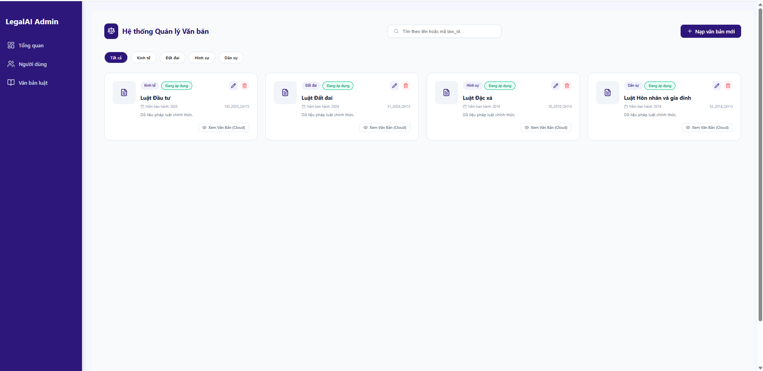
Hình 3.1: Giao diện Quản lý văn bản pháp luật

Giao diện Thêm mới văn bản pháp luật
Giao diện Thêm mới văn bản pháp luật là một hộp thoại (modal) giúp quản trị viên nạp dữ liệu tri thức mới vào hệ thống một cách nhanh chóng và chính xác. Màn hình cung cấp các trường nhập liệu cụ thể như tên bộ luật, số hiệu, năm ban hành, lĩnh vực và trạng thái hiệu lực của văn bản. Quản trị viên cũng có thể bổ sung phần mô tả ngắn gọn và đính kèm tệp tin PDF gốc thông qua khu vực chọn tệp chuyên dụng. Ngay sau khi nhấn nút "Bắt đầu nạp dữ liệu", toàn bộ thông tin sẽ được gửi về máy chủ để tiến hành quy trình véc-tơ hóa nội dung và đồng bộ dữ liệu lên các nền tảng lưu trữ đám mây.
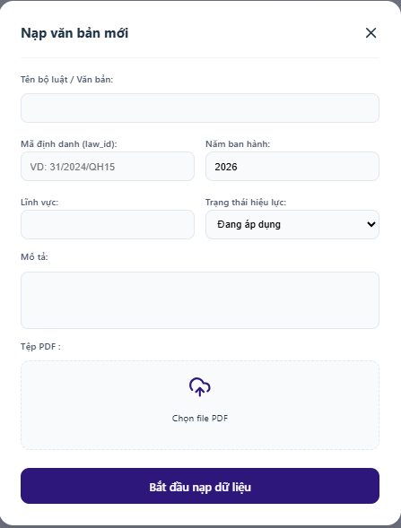
Hình 3.2: Giao diện Thêm mới văn bản pháp luật

Giao diện Quản lý người dùng
Giao diện Quản lý người dùng cung cấp cho quản trị viên cái nhìn tổng quan và khả năng kiểm soát danh sách tài khoản tham gia vào hệ thống. Màn hình hiển thị chi tiết thông tin người dùng dưới dạng bảng, bao gồm các cột: họ và tên, địa chỉ email và ngày sinh. Thông qua giao diện này, quản trị viên có thể dễ dàng rà soát thông tin cá nhân của người dùng và thực hiện quyền hạn xóa bỏ các tài khoản không còn hoạt động hoặc vi phạm quy định bằng biểu tượng thùng rác ở góc phải mỗi hàng dữ liệu.
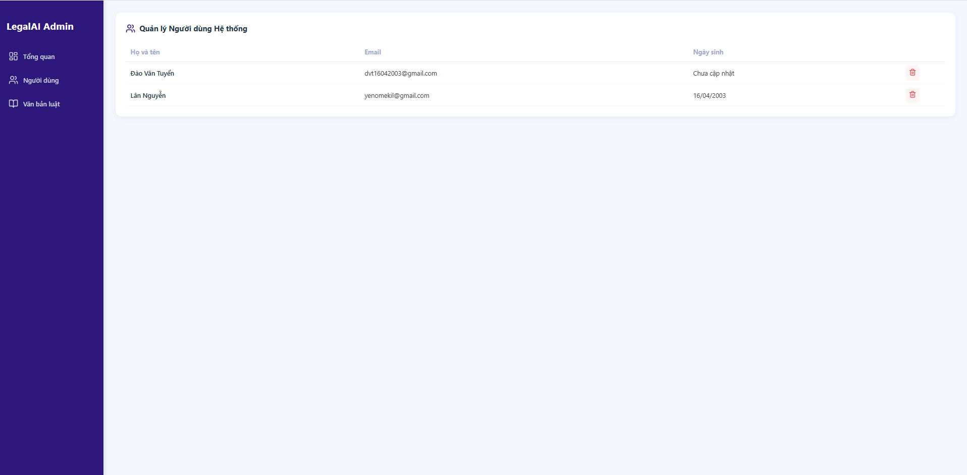
Hình 3.3: Giao diện Quản lý người dùng

Giao diện Ứng dụng người dùng

Giao diện Đăng nhập và Đăng ký
Giao diện Đăng ký tài khoản trên ứng dụng di động được thiết kế trực quan, hỗ trợ người dùng mới dễ dàng khởi tạo tài khoản cá nhân trong hệ thống. Màn hình cung cấp các trường nhập liệu cụ thể bao gồm họ và tên, ngày sinh, số điện thoại và email để định danh người dùng. Sau khi thiết lập và xác nhận mật khẩu bảo mật, người dùng có thể hoàn tất quy trình bằng cách nhấn nút "ĐĂNG KÝ NGAY". Ngoài ra, giao diện còn tích hợp liên kết điều hướng nhanh dành cho những thành viên đã sở hữu tài khoản có thể chuyển ngay sang màn hình đăng nhập.
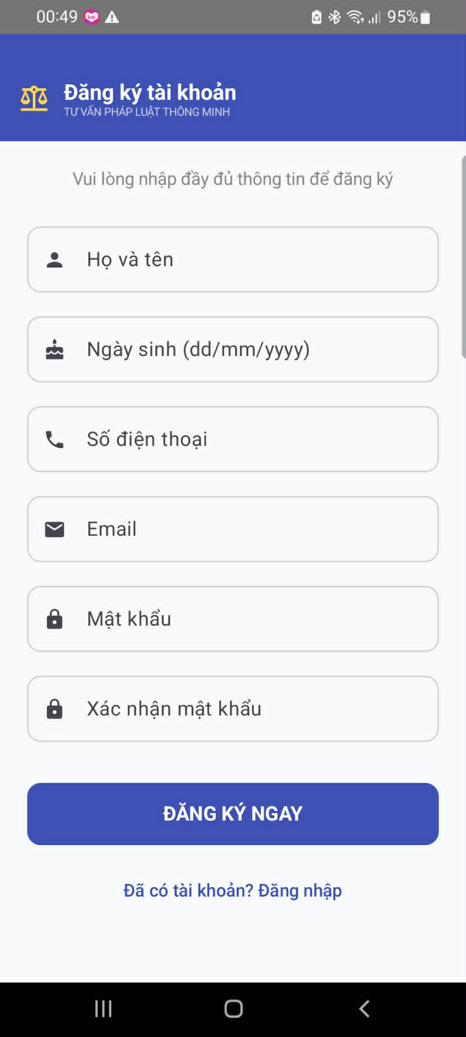
Hình 3.4: Giao diện Đăng ký

Giao diện Đăng nhập giúp người dùng truy cập vào hệ thống để bắt đầu quá trình tra cứu và tư vấn pháp luật. Tại đây, người dùng có thể lựa chọn đăng nhập truyền thống bằng email và mật khẩu hoặc sử dụng tính năng đăng nhập nhanh qua tài khoản Google. Ngoài nút chức năng chính, giao diện còn cung cấp lối tắt điều hướng trực tiếp đến màn hình đăng ký dành cho những người dùng mới chưa sở hữu tài khoản.
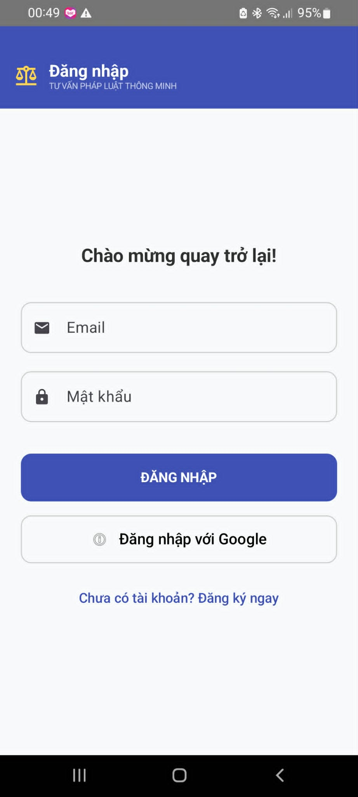
Hình 3.5: Giao diện Đăng nhập

Giao diện Tra cứu văn bản
Giao diện Tra cứu văn bản cung cấp cho người dùng một kho lưu trữ các bộ luật được sắp xếp khoa học và dễ dàng tìm kiếm. Màn hình tích hợp các thẻ lọc linh hoạt ở phía trên, cho phép phân loại nhanh văn bản theo từng lĩnh vực cụ thể. Mỗi văn bản trong danh mục được hiển thị rõ ràng với tên gọi, mã số định danh và nút "Xem chi tiết văn bản" để người dùng truy cập trực tiếp nội dung đầy đủ.
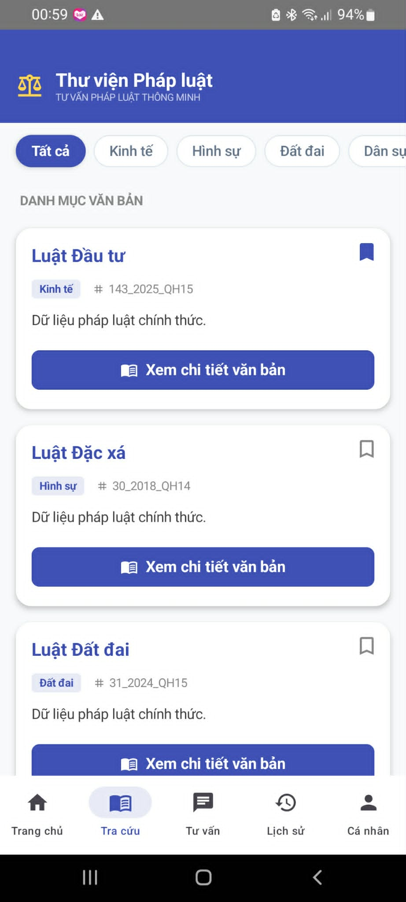
Hình 3.6: Giao diện Tra cứu văn bản

Giao diện Xem chi tiết văn bản
Giao diện Xem chi tiết văn bản cho phép người dùng nghiên cứu nội dung gốc của các bộ luật một cách trực quan và chính xác ngay trên ứng dụng di động. Văn bản pháp luật đảm bảo giữ nguyên cấu trúc văn bản quy phạm của Quốc hội với đầy đủ số hiệu, các chương và điều khoản chi tiết. Hệ thống cũng duy trì thanh điều hướng ở cạnh dưới để người dùng có thể nhanh chóng quay lại các tính năng khác hoặc chuyển sang màn hình tư vấn ngay sau khi đã hoàn thành việc tra cứu nội dung.

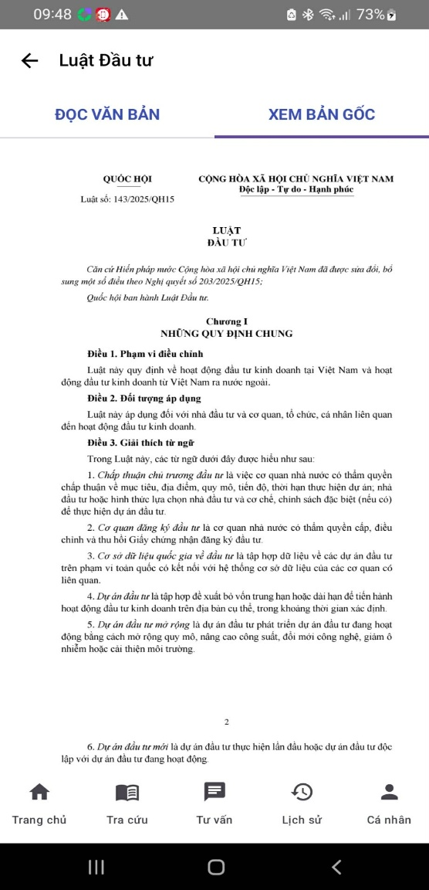
Hình 3.7: Giao diện Xem chi tiết văn bản

Giao diện Tư vấn pháp luật
Giao diện Tư vấn pháp luật là nơi người dùng trực tiếp đặt câu hỏi và nhận về các phản hồi tư vấn chuyên sâu từ trí tuệ nhân tạo. Khi truy cập, hệ thống hiển thị thông báo AI sẽ tự động truy xuất các văn bản luật liên quan để đảm bảo tính chính xác cho nội dung trả lời. Tại khung hội thoại, sau khi người dùng gửi câu hỏi, AI sẽ phân tích ngữ cảnh và phản hồi bằng các thông tin pháp lý chi tiết kèm theo trích dẫn các điều khoản cụ thể từ hệ thống tri thức. Giao diện được thiết kế dạng chat trực quan, giúp quá trình trao đổi thông tin diễn ra tự nhiên và thuận tiện cho việc theo dõi.

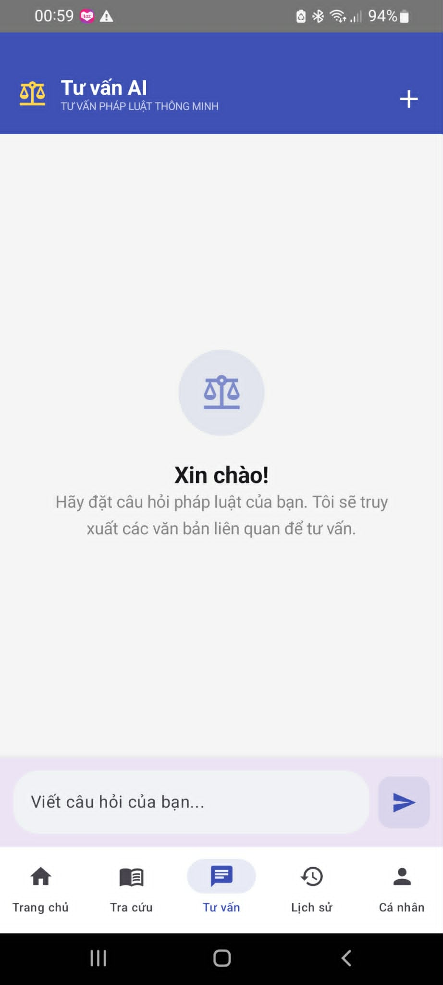  Hình 3.8: Giao diện Tư vấn pháp luật | 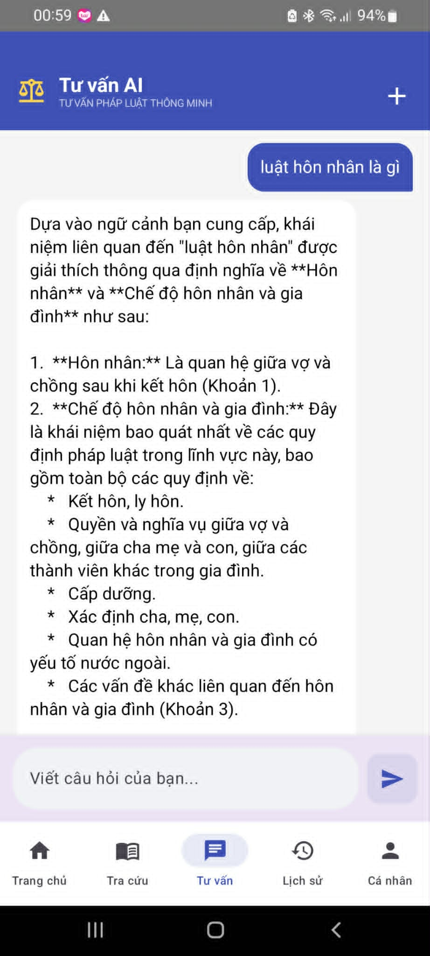  Hình 3.9: Hội thoại Tư vấn pháp luật

Giao diện Quản lý lịch sử tư vấn
Giao diện Lịch sử tư vấn là nơi lưu trữ danh sách các phiên hỏi đáp pháp luật mà người dùng đã thực hiện trong quá trình sử dụng ứng dụng. Mỗi phiên tư vấn được hiển thị với tiêu đề tóm tắt nội dung câu hỏi cùng số lượt tương tác cụ thể, giúp người dùng dễ dàng theo dõi lại lộ trình tư vấn của mình. Ngoài ra, giao diện còn tích hợp biểu tượng thùng rác tại mỗi mục, cho phép người dùng chủ động xóa bỏ các phiên hội thoại cũ để dọn dẹp không gian lưu trữ cá nhân.

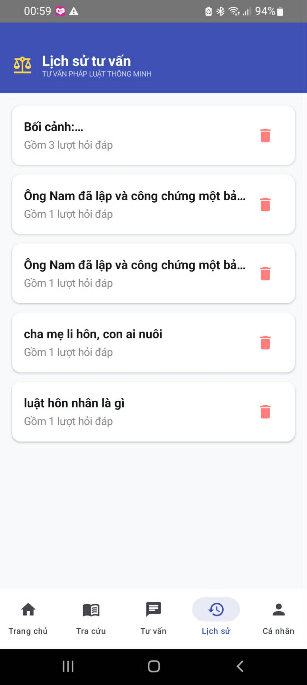
Hình 3.10: Giao diện Quản lý lịch sử tư vấn

Giao diện Hồ sơ cá nhân
Giao diện Cá nhân cung cấp các công cụ quản trị tài khoản và thiết lập quyền riêng tư cho người dùng. Tại đây, người dùng có thể truy cập nhanh vào các mục thông tin tài khoản, danh mục văn bản cá nhân, hướng dẫn sử dụng hoặc thực hiện tính năng đổi mật khẩu bảo mật.
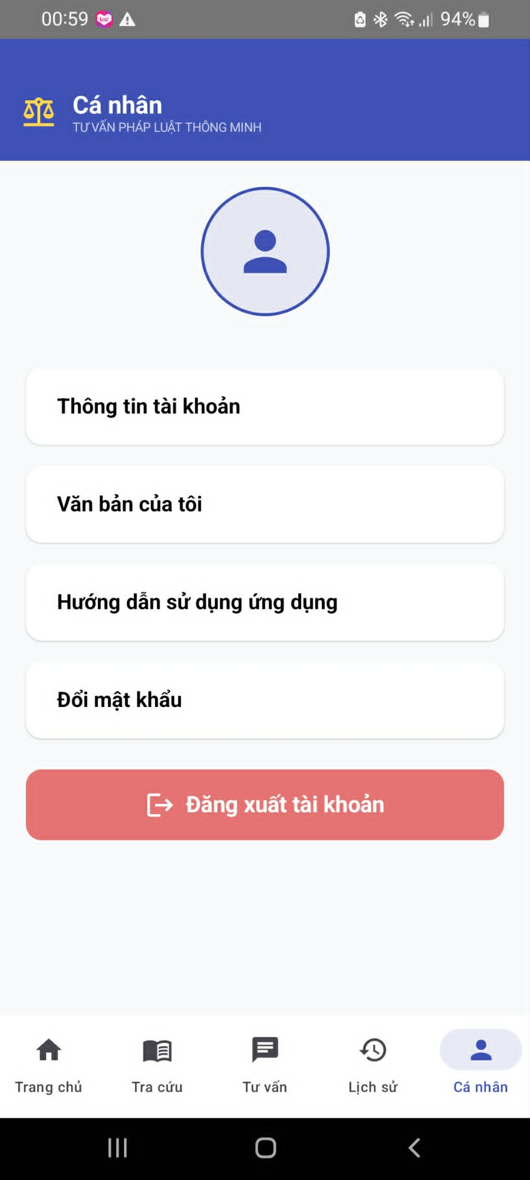
Hình 3.11: Giao diện Hồ sơ cá nhân

KẾT LUẬN

Kết quả đạt được
Sau một thời gian nghiên cứu và triển khai thực tế, đồ án "Xây dựng Ứng dụng tư vấn pháp luật thông minh" đã hoàn thành các mục tiêu đề ra ban đầu. Hệ thống đã được xây dựng hoàn chỉnh với sự kết hợp của nhiều nền tảng công nghệ hiện đại, mang lại những kết quả cụ thể sau:
- Về mặt kiến trúc hệ thống: Xây dựng thành công mô hình Client-Server đa nền tảng gồm ứng dụng di động (Android Kotlin), trang quản trị (ReactJS) và máy chủ trí tuệ nhân tạo (FastAPI Python).
- Ứng dụng kỹ thuật RAG (Retrieval-Augmented Generation): Triển khai hiệu quả luồng xử lý RAG sử dụng LangChain và cơ sở dữ liệu véc-tơ ChromaDB. Điều này giúp mô hình AI Gemini đưa ra các câu trả lời tư vấn có căn cứ pháp lý chính xác từ các văn bản luật thực tế, hạn chế tối đa hiện tượng "ảo giác" thông tin.
- Quản lý tri thức tự động: Phát triển thành công quy trình nạp dữ liệu (Ingestion) tự động từ tệp PDF. Hệ thống có khả năng tự động bóc tách Chương/Điều, thực hiện nhúng (Embedding) bằng mô hình all-mpnet-base-v2 và đồng bộ hóa đa nền tảng giữa Local, Firebase Firestore và ImageKit.
- Trải nghiệm người dùng: Ứng dụng di động sở hữu giao diện hiện đại, dễ tiếp cận, cho phép người dùng vừa tra cứu các văn bản pháp luật gốc, vừa nhận được sự hỗ trợ từ hệ thống tư vấn thông minh. Nhờ khả năng phân tích sâu nội dung câu hỏi, trợ lý AI đưa ra các phản hồi có độ chính xác cao, đảm bảo tính nhất quán và sát thực với nhu cầu pháp lý cụ thể của từng cá nhân.
- Hệ thống quản trị: Trang Web Admin cho phép quản lý toàn diện vòng đời văn bản pháp luật, từ khâu tải lên, véc-tơ hóa đến việc cập nhật hoặc xóa bỏ dữ liệu tri thức.

Hạn chế
- Xử lý văn bản phức tạp: Quy trình bóc tách dữ liệu hiện tại bằng Regex chủ yếu tập trung vào cấu trúc Chương/Điều tiêu chuẩn, do đó có thể gặp khó khăn khi xử lý các bảng biểu phức tạp hoặc các văn bản có định dạng đặc thù.
- Sự phụ thuộc vào quy trình cập nhật dữ liệu thủ công: Do tri thức của hệ thống được xây dựng dựa trên kho dữ liệu véc-tơ nội bộ (ChromaDB), tính thời sự của thông tin phụ thuộc vào thao tác nạp văn bản của người quản lý. Nếu các văn bản sửa đổi, bổ sung hoặc văn bản thay thế chưa được cập nhật kịp thời vào bộ nhớ AI, hệ thống có thể cung cấp các tư vấn dựa trên các quy định pháp luật đã hết hiệu lực.
- Dữ liệu đầu vào: Độ chính xác của AI phụ thuộc hoàn toàn vào số lượng và chất lượng văn bản luật được quản trị viên nạp vào hệ thống. Nếu các văn bản sửa đổi, bổ sung hoặc văn bản thay thế chưa được cập nhật kịp thời vào bộ nhớ AI, hệ thống có thể cung cấp các tư vấn dựa trên các quy định pháp luật đã hết hiệu lực.

Hướng phát triển
Để ứng dụng hoàn thiện và có tính ứng dụng cao hơn trong thực tế, các hướng phát triển tiếp theo bao gồm:
- Tích hợp trợ lý giọng nói (Voice Assistant): Phát triển thêm tính năng chuyển đổi giọng nói thành văn bản (Speech-to-Text) để hỗ trợ người dùng tư vấn pháp luật bằng giọng nói, tăng tính tiện dụng.
- Cá nhân hóa tư vấn chuyên sâu: Phát triển thêm các phân hệ tư vấn theo từng lĩnh vực chuyên biệt (như Luật Đất đai, Luật Doanh nghiệp) với các Prompt chuyên gia được tinh chỉnh sâu hơn cho từng tình huống pháp lý cụ thể.
- Triển khai trên hạ tầng riêng: Tiến tới triển khai các mô hình ngôn ngữ mã nguồn mở (như Llama 3 hoặc Mistral) trên máy chủ nội bộ để đảm bảo tính bảo mật dữ liệu tuyệt đối cho các tổ chức hành chính nhà nước.
- Tính năng liên kết trích dẫn thông minh: Phát triển khả năng "Deep Linking", cho phép người dùng khi xem câu trả lời của AI có thể nhấn vào các trích dẫn (ví dụ: Khoản 2 Điều 10) để ứng dụng tự động mở đúng trang và tô đậm dòng tương ứng trong văn bản PDF gốc.

TÀI LIỆU THAM KHẢO
[1] Lewis, P., et al. (2020), "Retrieval-Augmented Generation for Knowledge-Intensive NLP Tasks", Advances in Neural Information Processing Systems.
[2] Cổng thông tin điện tử Chính phủ, Hệ thống văn bản quy phạm pháp luật trung ương, https://vanban.chinhphu.vn.
[3] Sebastián Ramírez, FastAPI - Modern Python Web Framework, https://fastapi.tiangolo.com/.
[4] Android Developers, Android Basics with Compose - Official Google Training,https://developer.android.com/courses/android-basics-compose/course.
[5] Google Firebase, Cloud Firestore Documentation - NoSQL Database for Mobile, https://firebase.google.com/docs/firestore.
[6] Meta Platforms, React Documentation - The library for web user interfaces, https://react.dev/.

